UNIVERSIDAD DE CUNDINAMARCA
Especialización en Inteligencia Artificial
CADI - Introducción a Machine Learning - Periodo 2026-2

Machine Learning supervisado: regresión logística y algoritmos de clasificación aplicados a la predicción de defectos de producción y a la rotación de empleados

Yohann Javier Nikolay Salazar Cardenas
Docente: Ing. Wilson Rojas Reales, PhD(c)

Repositorio del proyecto (GitHub):
https://github.com/Yohann0011/ml-supervisado-clasificacion-ucundinamarca

Fusagasugá - Cundinamarca, Colombia
8 de octubre de 2026

Resumen
El presente informe documenta la implementación práctica de algoritmos de aprendizaje automático supervisado - regresión logística y los clasificadores Árbol de Decisión, Random Forest, Support Vector Machine (SVM), K-Nearest Neighbors (KNN) y Naive Bayes - sobre dos casos de estudio empresariales: la predicción de lotes de producción defectuosos y la predicción de rotación de empleados; los modelos se desarrollaron en Google Colab con las librerías Scikit-learn, Pandas, NumPy y Matplotlib, siguiendo un protocolo experimental reproducible (semilla fija, partición estratificada 80/20, validación cruzada de cinco pliegues y búsqueda en rejilla de hiperparámetros); los resultados se analizaron con métricas de precisión, recall, F1-Score, especificidad, AUC-ROC y matrices de confusión, complementadas con un análisis costo-sensitivo que traduce los falsos negativos y falsos positivos a pérdidas económicas; en el caso de producción, el SVM con kernel radial alcanzó el mejor F1-Score (0.588) y el menor costo esperado (COP 40.2 millones en el conjunto de prueba), mientras que en el caso de recursos humanos el Random Forest obtuvo el mejor F1-Score (0.699); el informe demuestra que, en problemas desbalanceados, la métrica relevante depende del costo de negocio de cada tipo de error y no del accuracy global.
Palabras clave: aprendizaje automático supervisado, regresión logística, clasificación, matriz de confusión, recall, Scikit-learn, Google Colab.
Abstract: This report documents the practical implementation of supervised machine learning algorithms - logistic regression and the Decision Tree, Random Forest, Support Vector Machine (SVM), K-Nearest Neighbors (KNN) and Naive Bayes classifiers - on two business case studies: predicting defective production lots and predicting employee turnover; models were developed in Google Colab using Scikit-learn, Pandas, NumPy and Matplotlib under a reproducible experimental protocol (fixed seed, stratified 80/20 split, five-fold cross-validation and grid-search hyperparameter tuning); results were analyzed with precision, recall, F1-Score, specificity, AUC-ROC and confusion matrices, complemented by a cost-sensitive analysis that translates false negatives and false positives into economic losses.
Keywords: supervised machine learning, logistic regression, classification, confusion matrix, recall, Scikit-learn, Google Colab.

1. Introducción
La transformación digital de las organizaciones ha convertido al aprendizaje automático (machine learning, ML) en una herramienta central para la toma de decisiones basada en datos; en el ámbito industrial, la capacidad de anticipar un lote de producción defectuoso antes de que llegue al cliente puede significar la diferencia entre absorber un reproceso interno o enfrentar devoluciones, pérdida de reputación y sanciones contractuales (Jordan & Mitchell, 2015); en el ámbito de la gestión del talento humano, anticipar la renuncia de un empleado permite a las áreas de recursos humanos activar planes de retención mucho antes de que la decisión sea irreversible; ambos problemas comparten una misma estructura matemática: predecir una variable categórica binaria a partir de un conjunto de variables explicativas, es decir, un problema de clasificación supervisada (Hastie et al., 2009).
El aprendizaje supervisado se caracteriza porque el algoritmo aprende una función que relaciona entradas y salidas a partir de ejemplos etiquetados; la calidad del modelo no se mide por su capacidad de memorizar esos ejemplos, sino por su capacidad de generalizar a datos nunca vistos (Alpaydin, 2020; Bishop, 2006); de ahí que la evaluación rigurosa - particiones de entrenamiento y prueba, validación cruzada y métricas acordes al costo de negocio de cada tipo de error - sea tan importante como el algoritmo mismo (Fawcett, 2006).
Este informe tiene como objetivo implementar, comparar e interpretar seis algoritmos de clasificación supervisada - regresión logística, Árbol de Decisión, Random Forest, SVM, KNN y Naive Bayes - sobre los dos casos de estudio propuestos en la guía práctica de la asignatura (Universidad de Cundinamarca, 2026): (i) predicción de defectos en producción de la empresa XYZ Inc. y (ii) predicción de rotación de empleados; para cada caso se presenta el análisis exploratorio de los datos, el código ejecutado en Google Colab, las métricas de desempeño (accuracy, balanced accuracy, precision, recall, F1-Score, especificidad, AUC-ROC y área bajo la curva Precision-Recall), la matriz de confusión, el análisis de importancia de variables, las curvas de aprendizaje y de calibración, el ajuste de hiperparámetros y un análisis del umbral de decisión con su traducción a costos económicos.
El documento se organiza así: la sección 2 presenta el marco teórico de los algoritmos y de las métricas de evaluación; la sección 3 describe la metodología y el protocolo experimental; las secciones 4 y 5 desarrollan los casos de producción y de recursos humanos, incluida la resolución de los interrogantes de interpretación planteados por la guía; la sección 6 discute los resultados de forma transversal; la sección 7 concluye; y los anexos recogen el enlace al repositorio de GitHub, el código completo y el glosario de métricas.

2. Marco teórico

2.1 Fundamentos del aprendizaje automático supervisado
El aprendizaje automático es el campo de estudio que dota a las computadoras de la capacidad de aprender sin ser programadas explícitamente para cada tarea; formalmente, un programa aprende de la experiencia E respecto a una clase de tareas T y una medida de desempeño P si su desempeño en T, medido por P, mejora con E (Mitchell, 1997); dentro de este campo, el aprendizaje supervisado es aquel en el que se dispone de un conjunto de ejemplos de entrenamiento {(x_i, y_i)}, i = 1, ..., n, donde x_i es un vector de variables predictoras y y_i es la etiqueta o variable objetivo; el objetivo es estimar una función f: X → Y que generalice a observaciones nuevas (Alpaydin, 2020; Hastie et al., 2009), cuando Y es un conjunto finito de categorías el problema se denomina clasificación; cuando Y es continuo, regresión (Bishop, 2006).
El riesgo central de todo modelo supervisado es el sobreajuste (overfitting): el modelo captura el ruido muestral del conjunto de entrenamiento en lugar del patrón subyacente, lo que se manifiesta como una brecha grande entre el error de entrenamiento y el error de validación; el fenómeno opuesto, el subajuste (underfitting), ocurre cuando el modelo es demasiado simple para capturar la estructura de los datos; la descomposición sesgo-varianza explica el compromiso entre ambos extremos (Hastie et al., 2009), y las técnicas de regularización, poda y validación cruzada existen precisamente para gestionarlo (Kohavi, 1995).
Un segundo desafío, presente en los dos casos de este informe, es el desbalance de clases: cuando una clase es mucho más frecuente que la otra, un clasificador trivial que siempre prediga la clase mayoritaria obtiene un accuracy alto sin aportar valor, y los algoritmos tienden a sesgarse hacia la clase mayoritaria (He & Garcia, 2009); las respuestas habituales son el remuestreo (SMOTE, oversampling), el ponderado de clases en la función de pérdida (class_weight), la elección de métricas insensibles a la prevalencia (recall, F1, AUC-PR) y el ajuste del umbral de decisión (Chawla et al., 2002; He & Garcia, 2009).

2.2 Regresión logística
La regresión logística es el modelo lineal de clasificación binaria por excelencia; en lugar de modelar directamente la probabilidad de la clase positiva, modela el logaritmo de la razón de momios (logit) como una combinación lineal de los predictores (Hosmer et al., 2013; Menard, 2009):
logit(p) = ln( p / (1 − p) ) = β₀ + β₁x₁ + β₂x₂ + ... + βₖxₖ (1)
Despejando p se obtiene la función sigmoide, que transforma cualquier valor real en una probabilidad entre 0 y 1:
p(x) = 1 / (1 + e^(−z)), con z = β₀ + Σ βⱼx (2)
Los coeficientes se estiman por máxima verosimilitud, maximizando la probabilidad conjunta de las etiquetas observadas; no existe solución cerrada, por lo que se emplean métodos numéricos como Newton-Raphson o descenso de gradiente (Hosmer et al., 2013); en scikit-learn la función de pérdida incorpora un término de regularización L2 controlado por el inverso del parámetro C: valores pequeños de C penalizan más los coeficientes y reducen la varianza del modelo (Pedregosa et al., 2011).
La interpretación de los coeficientes es una de las grandes ventajas del modelo: e^βⱼ (odds ratio) indica en qué factor se multiplica la razón de momios de la clase positiva cuando xⱼ aumenta una unidad, manteniendo constantes las demás variables (Menard, 2009); la clasificación final se obtiene comparando p(x) con un umbral de decisión, convencionalmente 0.50; modificar ese umbral desplaza el equilibrio entre precision y recall, lo cual es una decisión de negocio y no solo estadística (Fawcett, 2006).

2.3 Algoritmos de clasificación

2.3.1 Árbol de Decisión (Decision Tree)
Un árbol de decisión particiona recursivamente el espacio de predictores mediante reglas del tipo «si xⱼ ≤ c entonces ...», eligiendo en cada nodo la variable y el corte que maximizan la pureza de los hijos, medida con la entropía y la ganancia de información (Quinlan, 1986) o con el índice de Gini (Breiman et al., 1984); el resultado es un modelo no paramétrico, capaz de capturar interacciones y relaciones no lineales sin transformación previa de las variables, y especialmente valorado por su interpretabilidad: cada predicción puede trazarse como una ruta de reglas legibles (Breiman et al., 1984); su debilidad es la alta varianza: árboles profundos memorizan el entrenamiento (sobreajuste), por lo que se controlan con hiperparámetros como profundidad máxima, mínimo de muestras por hoja o poda (Hastie et al., 2009).

2.3.2 Random Forest
Random Forest es un método de ensamble que construye B árboles de decisión sobre muestras bootstrap del entrenamiento y, en cada nodo, restringe la elección de variables a un subconjunto aleatorio (Breiman, 2001); la predicción final es la moda (clasificación) de los árboles individuales; el doble muestreo aleatorio decorrelaciona los árboles y reduce la varianza del ensamble sin aumentar el sesgo, lo que explica su robustez frente al sobreajuste de un árbol único y su buen desempeño con datos ruidosos o desbalanceados cuando se combina con ponderado de clases (Breiman, 2001; Hastie et al., 2009), como subproducto ofrece medidas de importancia de variables basadas en la reducción de impureza o en permutación.

2.3.3 Máquinas de Vectores de Soporte (SVM)
Las máquinas de vectores de soporte buscan el hiperplano que separa las dos clases con el máximo margen, es decir, la mayor distancia posible a los puntos de entrenamiento más cercanos (vectores de soporte) (Cortes & Vapnik, 1995); en datos no linealmente separables se emplea el truco del kernel: los datos se proyectan implícitamente a un espacio de mayor dimensión donde sí existe separación lineal; el kernel radial (RBF) es el más usado y depende del parámetro γ, que controla el ancho de la función gaussiana; el parámetro C (margen blando) arbitra el compromiso entre margen amplio y errores de entrenamiento: C grande tolera menos errores y produce fronteras más flexibles, con riesgo de sobreajuste (Cortes & Vapnik, 1995; Hastie et al., 2009); SVM requiere variables estandarizadas, pues la distancia al hiperplano depende de la escala de cada predictor.

2.3.4 Vecinos más cercanos (KNN)
K-Nearest Neighbors es un algoritmo perezoso (lazy learner): no construye un modelo en la fase de entrenamiento, sino que clasifica una observación nueva por votación mayoritaria entre sus k vecinos más próximos en el espacio de predictores, según una métrica de distancia, típicamente la euclídea (Cover & Hart, 1967; Fix & Hodges, 1951); un k pequeño produce fronteras irregulares y alta varianza; un k grande suaviza la frontera y aumenta el sesgo; por su dependencia de la distancia, es muy sensible a la escala de las variables y a la maldición de la dimensionalidad, y en clases desbalanceadas la votación simple favorece a la clase mayoritaria, lo que se mitiga con votación ponderada por distancia (weights='distance') o ponderada por clase (Hastie et al., 2009).

2.3.5 Naive Bayes
El clasificador Naive Bayes aplica el teorema de Bayes asumiendo independencia condicional de los predictores dada la clase (Hand & Yu, 2001):
P(y = c | x) ∝ P(y = c) · Πⱼ P(xⱼ | y = c) (3)
Con variables continuas se suele asumir una verosimilitud gaussiana por clase (GaussianNB), de modo que cada predictor se modela con una media y una varianza propias de cada clase, aunque el supuesto de independencia es casi siempre falso en datos reales, el clasificador resulta sorprendentemente competitivo y muy estable con poco dato de entrenamiento (Hand & Yu, 2001); su principal fragilidad aparece cuando los predictores están fuertemente correlacionados o muy alejados de la distribución supuesta, pues la verosimilitud conjunta se distorsiona y las probabilidades se sobreconfían.

2.4 Evaluación de modelos de clasificación
Toda métrica de clasificación binaria se deriva de la matriz de confusión, que cruza la clase real con la clase predicha y define cuatro cantidades: verdaderos positivos (TP), verdaderos negativos (TN), falsos positivos (FP) y falsos negativos (FN) (Fawcett, 2006; Powers, 2011).
Tabla 1
Matriz de confusión de un clasificador binario.
 | Predicho: positivo | Predicho: negativo
Real: positivo | Verdadero positivo (TP) | Falso negativo (FN)
Real: negativo | Falso positivo (FP) | Verdadero negativo (TN)

A partir de ella se calculan las métricas empleadas en este informe (Davis & Goadrich, 2006; Sokolova & Lapalme, 2009):
Tabla 2
Métricas de evaluación de clasificadores binarios utilizadas en el informe.
Métrica | Fórmula | Interpretación práctica
Accuracy (exactitud) | (TP + TN) / n | Proporción global de aciertos; engañosa con clases desbalanceadas.
Balanced accuracy | (Sens + Esp) / 2 | Promedio de aciertos por clase; robusta al desbalance.
Precision (VPP) | TP / (TP + FP) | De lo que el modelo marcó positivo, cuánto lo era realmente.
Recall (sensibilidad, VPR) | TP / (TP + FN) | De los positivos reales, cuántos detectó el modelo.
Especificidad | TN / (TN + FP) | De los negativos reales, cuántos identificó correctamente.
F1-Score | 2·(Prec·Rec) / (Prec + Rec) | Media armónica de precision y recall; exige equilibrio.
AUC-ROC | Área bajo la curva ROC | Probabilidad de rankear un positivo por encima de un negativo.
AUC-PR (Average Precision) | Área bajo Precision-Recall | Más informativa que AUC-ROC con clases desbalanceadas.
Coeficiente de Matthews (MCC) | f(TP, TN, FP, FN) ∈ [−1, 1] | Correlación entre predicción y realidad; equilibrada ante desbalance.

La curva ROC grafica la tasa de verdaderos positivos frente a la tasa de falsos positivos al variar el umbral de decisión; su área (AUC) resume la capacidad discriminatoria del modelo independientemente del umbral (Fawcett, 2006), cuando la clase positiva es minoritaria, la curva Precision-Recall y su área (Average Precision) ofrecen una lectura más exigente y realista del desempeño (Davis & Goadrich, 2006); finalmente, la validación cruzada de k pliegues estima la variabilidad del desempeño y detecta inestabilidad del modelo entre muestras (Kohavi, 1995).
En problemas con costos asimétricos, como los de este informe, las métricas deben leerse junto con el costo de negocio de cada error: en control de calidad un falso negativo (dejar pasar un lote defectuoso) es mucho más costoso que un falso positivo (inspeccionar un lote sano), mientras que en recursos humanos un falso positivo puede derivar en intervenciones innecesarias sobre empleados que no pensaban renunciar (Elkan, 2001).

2.5 Herramientas computacionales
Todo el desarrollo se ejecutó en Google Colab, el entorno de notebooks gestionado de Google que provee Python, CPU/GPU administradas y ejecución celda por celda en la nube; se emplearon NumPy para el cómputo vectorial (Harris et al., 2020), Pandas para la manipulación de datos tabulares (McKinney, 2010), Matplotlib y Seaborn para la visualización (Hunter, 2007) y Scikit-learn como biblioteca de modelado, que implementa de forma unificada los seis algoritmos, las métricas y las utilidades de validación cruzada y ajuste de hiperparámetros (Pedregosa et al., 2011); el código completo, los datos y las figuras se publican en el repositorio de GitHub enlazado en el anexo A.

3. Metodología

3.1 Enfoque y diseño experimental
La investigación es de tipo aplicado y cuantitativo, con un diseño experimental comparativo: sobre dos conjuntos de datos se entrenan seis clasificadores en condiciones idénticas y se comparan sus métricas de desempeño; el protocolo sigue las buenas prácticas de evaluación de modelos (Kohavi, 1995; Pedregosa et al., 2011): (i) partición estratificada 80 % entrenamiento / 20 % prueba; (ii) estandarización de variables dentro de un Pipeline para evitar fuga de información; (iii) validación cruzada estratificada de cinco pliegues sobre el entrenamiento; (iv) búsqueda en rejilla (GridSearchCV) de hiperparámetros con el F1-Score como criterio; y (v) evaluación final única sobre el conjunto de prueba, que no interviene en ninguna decisión de modelado; toda la experimentación fija la semilla aleatoria en 42 para garantizar reproducibilidad.

3.2 Casos de estudio y variables
Se abordan los dos casos de la guía práctica (Universidad de Cundinamarca, 2026); el caso 1, de la empresa manufacturera XYZ Inc., predice si un lote de producción será defectuoso (1) o no (0) a partir de la temperatura de la máquina, la presión del sistema, la velocidad de producción, las horas continuas de operación y el nivel de vibración; el caso 2 predice si un empleado renunciará (1) o permanecerá (0) a partir de su edad, salario, años de permanencia, nivel de satisfacción y horas extras promedio; adicionalmente se incorporan clima laboral y modalidad de trabajo para el experimento de la pregunta 6 de la guía.
Tabla 3
Resumen de los conjuntos de datos de los casos de estudio.
Caso | Variable objetivo | Predictores | n | Clase positiva
1. Producción (XYZ Inc.) | defectuoso (0/1) | temperatura, presion, velocidad, horas_operacion, vibracion | 1 500 lotes | 17.7 %
2. Recursos humanos | renuncia (0/1) | edad, salario_log10, anos_permanencia, satisfaccion, horas_extras (+ clima_laboral, modalidad_trabajo) | 1 200 empleados | 21.9 %

3.3 Origen y generación de los datos
La guía de la asignatura anexa los scripts de referencia pero no publica los conjuntos de datos; para garantizar un trabajo reproducible de extremo a extremo se construyeron dos conjuntos de datos sintéticos mediante un mecanismo generador de datos (DGP) basado en un modelo logístico latente con ruido binomial, calibrado por bisección del intercept para alcanzar tasas de prevalencia realistas (17.7 % de lotes defectuosos y 21.9 % de renuncias); el DGP reproduce las relaciones causales descritas en el enunciado: en producción, la desviación térmica respecto a la ventana óptima, la sobrepresión, el exceso de velocidad, el desgaste por horas de operación y, sobre todo, la vibración elevan la probabilidad de defecto, con una interacción velocidad × vibración; en recursos humanos, la baja satisfacción, la sobrecarga de horas extras, la poca antigüedad y el salario relativo bajo elevan la probabilidad de renuncia; los coeficientes del DGP se eligieron para producir una señal aprendible pero no trivial (AUC teórica ≈ 0.87), de modo que las diferencias entre algoritmos sean observables; los generadores, con semilla fija, están versionados en el repositorio (src/generar_datos.py), por lo que cualquier persona puede regenerar exactamente los mismos datos.
Nota metodológica. El uso de datos sintéticos es una limitación reconocida del trabajo: los resultados cuantitivos no pretenden describir una planta o una plantilla reales, sino demostrar el procedimiento completo de modelado y su interpretación; el pipeline es directamente trasladable a datos reales: basta reemplazar los CSV de la carpeta data/ por los archivos de la empresa y volver a ejecutar los notebooks.

3.4 Protocolo de modelado
- Preprocesamiento: las variables numéricas se estandarizan (media 0, desviación 1) dentro del Pipeline de cada modelo sensible a la escala (regresión logística, SVM, KNN); el salario se transforma con logaritmo base 10 para corregir su asimetría positiva.
- Desbalance: los modelos basados en funciones de pérdida (regresión logística, árbol, Random Forest, SVM) usan class_weight='balanced'; KNN emplea votación ponderada por distancia inversa.
- Línea base: se reporta el accuracy del clasificador mayoritario como piso de comparación (82.3% en producción y 77.9% en RR. HH.).
- Ajuste de hiperparámetros: GridSearchCV estratificado de cinco pliegues con scoring='f1' sobre rejillas propias de cada familia de algoritmo.
- Métricas: accuracy, balanced accuracy, precision, recall, F1-Score, especificidad, AUC-ROC, Average Precision, MCC, kappa de Cohen y matriz de confusión; adicionalmente curvas de aprendizaje, de calibración y de umbral.
- Análisis económico: se asigna un costo de COP 2 500 000 a cada falso negativo y COP 180 000 a cada falso positivo del caso de producción (inspección y reproceso), y se compara el costo total de cada modelo contra el escenario sin modelo.

3.5 Ambiente de ejecución
Los notebooks se ejecutaron en Google Colab (runtime de Python 3.11, entorno de ejecución administrado en la nube de Google) con scikit-learn 1.9, pandas 3.0, NumPy 2.4 y Matplotlib 3.x; cada notebook incluye la instalación condicional de dependencias, la carga de datos desde el repositorio y la semilla fija, de modo que la ejecución completa sea reproducible con un solo clic desde la interfaz de Colab.

4. Caso de estudio 1: predicción de defectos en producción (XYZ Inc.)

4.1 Planteamiento del problema
La empresa manufacturera XYZ Inc. desea predecir, antes de que el lote salga de la línea, si un lote de producción será defectuoso (1) o no defectuoso (0), a partir de cinco variables del proceso: temperatura de la máquina, presión del sistema, velocidad de producción, horas continuas de operación y nivel de vibración; el conjunto de datos contiene 1 500 lotes históricos, de los cuales 266 (17.7 %) fueron defectuosos; la guía subraya que el recall es la métrica de mayor interés, porque interesa detectar la mayor cantidad posible de lotes defectuosos antes de que lleguen al cliente; un falso negativo implica pérdidas económicas, reprocesos, devoluciones y daño reputacional, mientras que un falso positivo solo implica el costo de inspeccionar y reprocesar un lote que estaba sano.
El problema es desbalanceado: la clase mayoritaria (no defectuoso) representa el 82.3 % de los lotes, por lo que un clasificador trivial alcanzaría un accuracy de 82.3% sin detectar un solo lote defectuoso; ese valor es el piso contra el que debe juzgarse a todos los modelos.

4.2 Análisis exploratorio de datos
Figura 1
Matriz de correlaciones de Pearson entre predictores y la variable objetivo (caso producción); la vibración y las horas de operación concentran la mayor correlación lineal con el defecto; la temperatura actúa de forma no lineal (efecto en U alrededor de la ventana óptima), por lo que su correlación lineal es moderada.
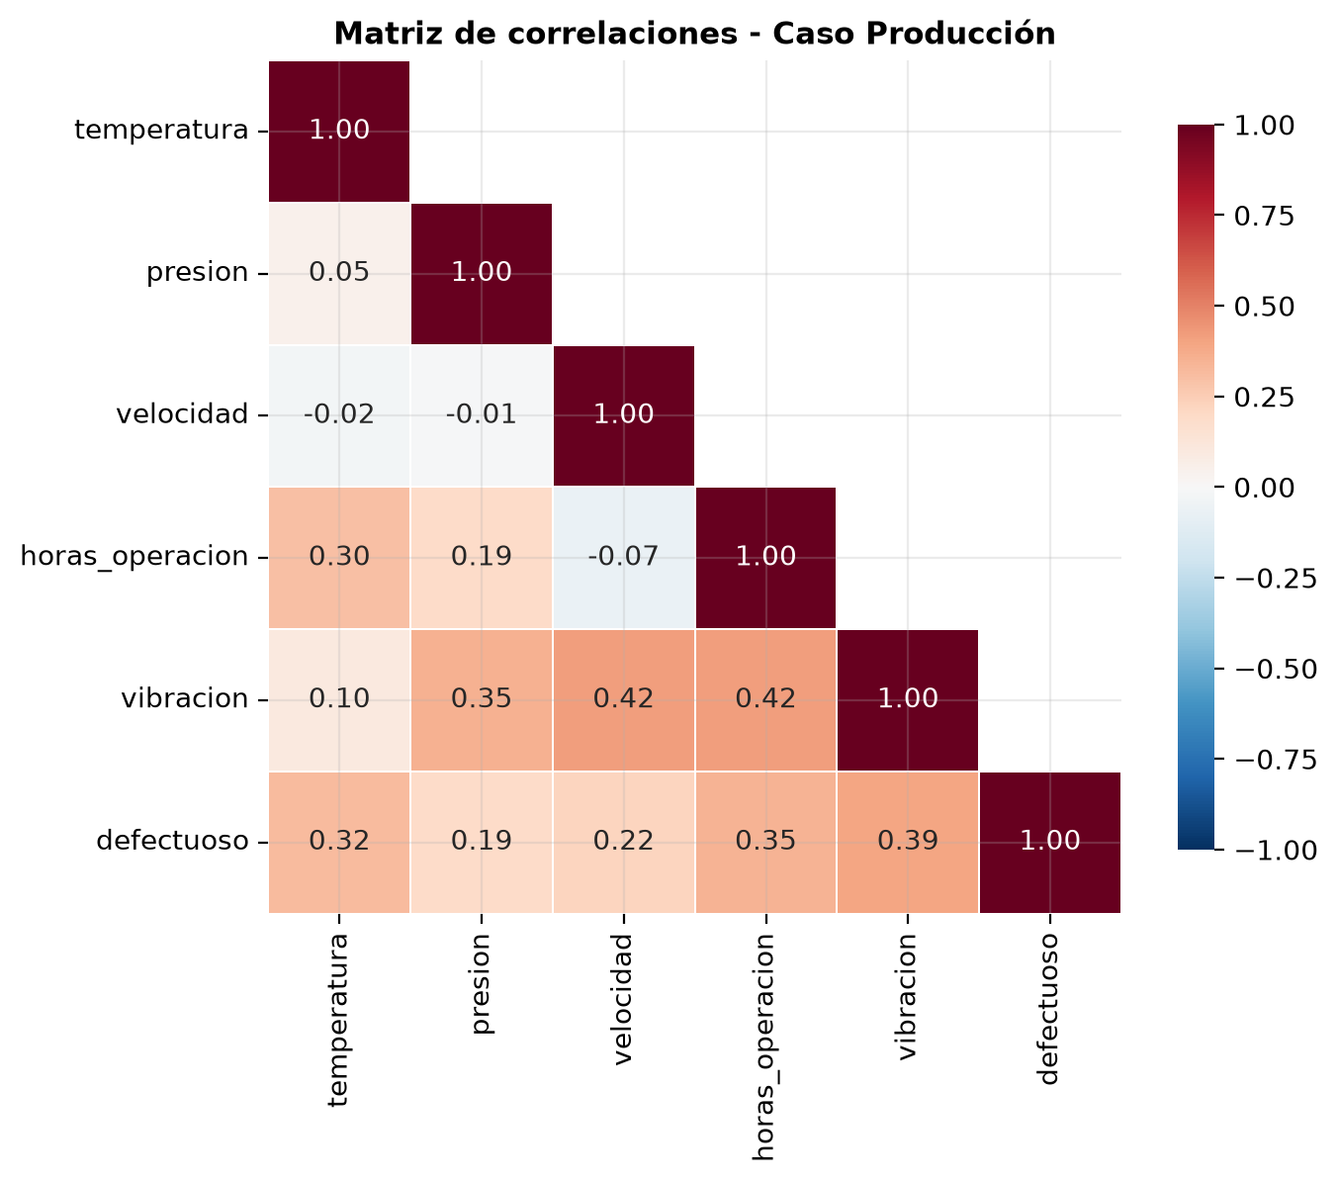
Figura 2
Distribución de clases y densidad de cada predictor según la clase; los lotes defectuosos se concentran en vibraciones altas, jornadas largas y temperaturas fuera de la ventana óptima; el panel inferior derecho cruza las dos variables más importantes.
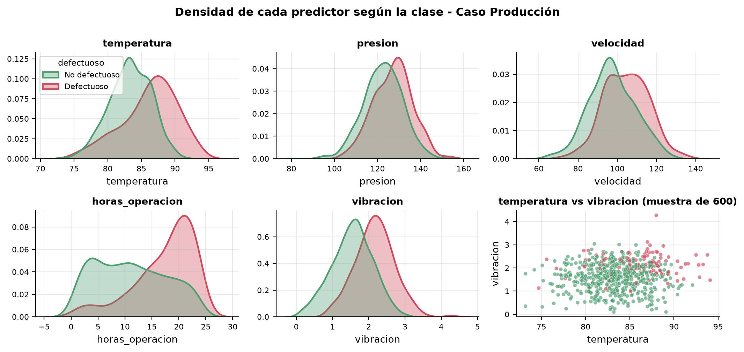
Figura 3
Diagramas de caja por clase: la separación de medianas confirma que vibración, horas de operación y temperatura son los predictores con mayor poder discriminatorio marginal.
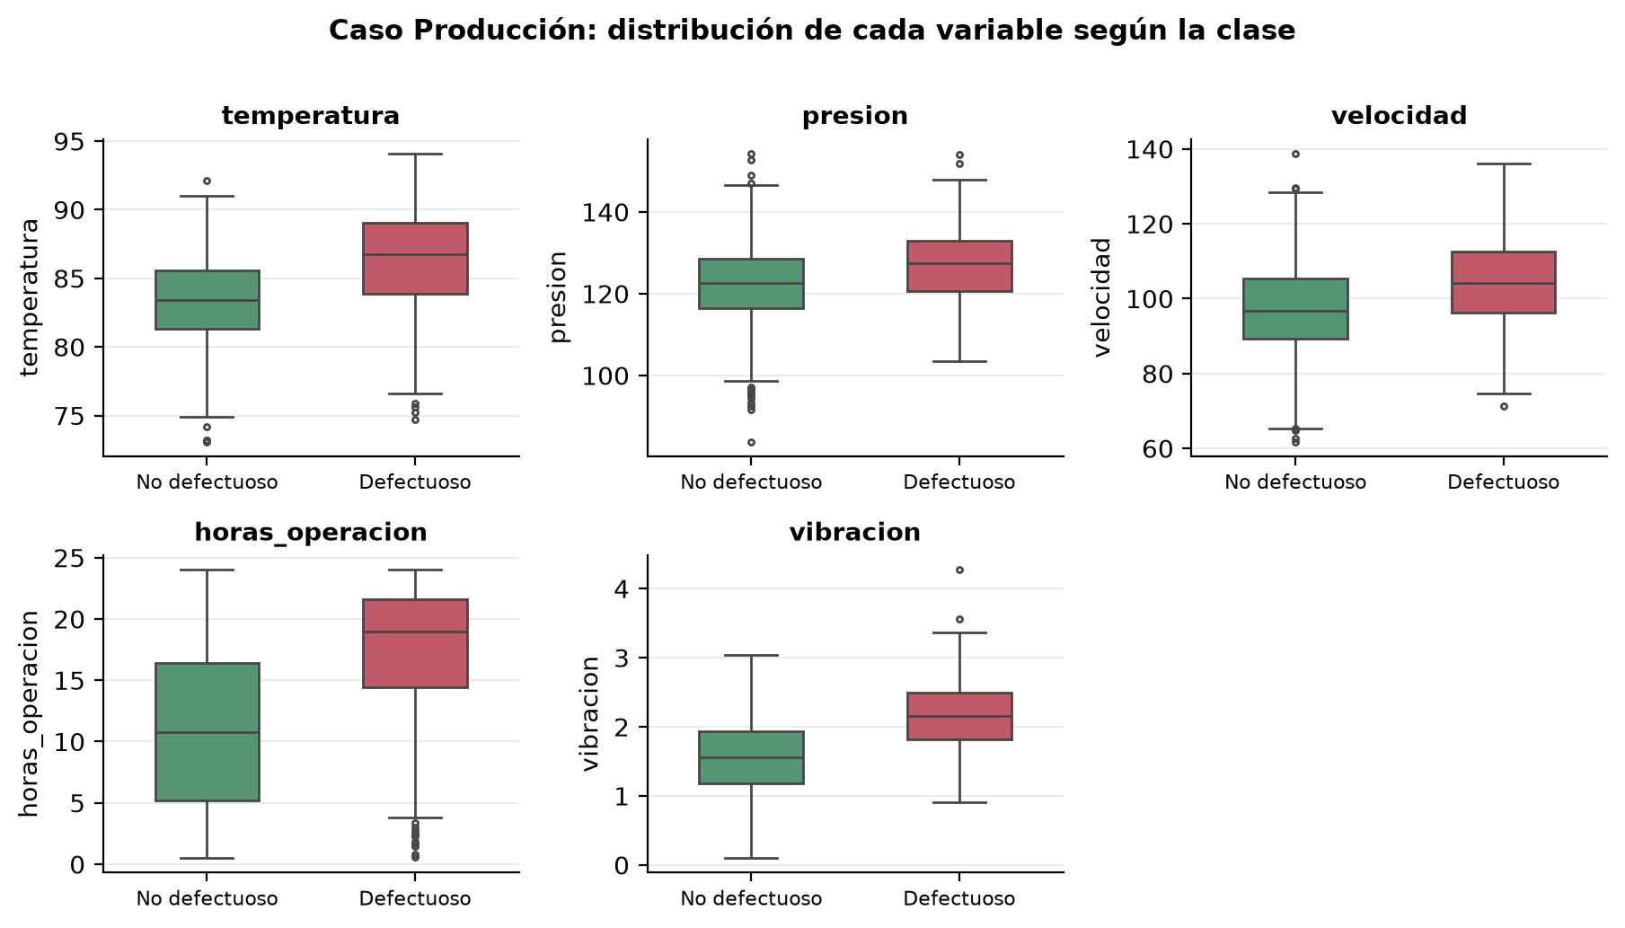
El análisis exploratorio muestra tres hallazgos relevantes; primero, la vibración es el predictor con mayor separación entre clases: los lotes defectuosos presentan una mediana claramente superior, coherente con su interpretación física como síntoma de desalineación o desgaste de la máquina; segundo, las horas de operación acumulan desgaste y correlacionan positivamente con temperatura, presión y vibración (colinealidad que no afecta a los árboles, pero que conviene vigilar en los modelos lineales); tercero, la temperatura presenta una relación no monótona: tanto operar por debajo como por encima de la ventana óptima (78-85 °C) aumenta el riesgo, lo que anticipa que los modelos lineales puros (regresión logística, Naive Bayes gaussiano) tendrán dificultades para capturar ese efecto en U sin ingeniería de variables.

4.3 Implementación en Google Colab
El notebook notebooks/01_caso_produccion.ipynb del repositorio implementa el flujo completo; el fragmento central define los seis clasificadores dentro de Pipelines de scikit-learn, de modo que la estandarización se ajuste únicamente con el conjunto de entrenamiento:
from sklearn.pipeline import Pipeline
from sklearn.preprocessing import StandardScaler
from sklearn.linear_model import LogisticRegression
from sklearn.tree import DecisionTreeClassifier
from sklearn.ensemble import RandomForestClassifier
from sklearn.svm import SVC
from sklearn.neighbors import KNeighborsClassifier
from sklearn.naive_bayes import GaussianNB

modelos = {
"Regresión Logística": Pipeline([("sc", StandardScaler()),
("clf", LogisticRegression(max_iter=5000, class_weight="balanced",
random_state=SEED))]),
"Árbol de Decisión": DecisionTreeClassifier(class_weight="balanced",
random_state=SEED),
"Random Forest": RandomForestClassifier(n_estimators=300,
class_weight="balanced", random_state=SEED, n_jobs=-1),
"SVM": Pipeline([("sc", StandardScaler()),
("clf", SVC(kernel="rbf", probability=True,
class_weight="balanced", random_state=SEED))]),
"KNN": Pipeline([("sc", StandardScaler()),
("clf", KNeighborsClassifier(n_neighbors=9, weights="distance"))]),
"Naive Bayes": GaussianNB(),
}

X_train, X_test, y_train, y_test = train_test_split(
X, y, test_size=0.20, random_state=SEED, stratify=y)

for nombre, modelo in modelos.items():
modelo.fit(X_train, y_train)
y_pred = modelo.predict(X_test)
y_prob = modelo.predict_proba(X_test)[:, 1]
print(nombre)
print(classification_report(y_test, y_pred,
target_names=["No defectuoso", "Defectuoso"]))
print(ConfusionMatrixDisplay.from_predictions(y_test, y_pred))
Fragmento del notebook 01_caso_produccion.ipynb: definición, entrenamiento y evaluación de los seis clasificadores.
La evaluación calcula, para cada modelo, la matriz de confusión y el conjunto completo de métricas (accuracy, balanced accuracy, precision, recall, F1-Score, especificidad, AUC-ROC y Average Precision), más validación cruzada de cinco pliegues y curvas ROC y Precision-Recall; el notebook completo, con sus salidas ejecutadas, se encuentra en el repositorio de GitHub (anexo A).

4.4 Resultados y matrices de confusión
Tabla 4
Métricas de los seis clasificadores en el conjunto de prueba del caso producción (n = 300 lotes); CV-F1 corresponde a la media (y desviación) del F1 en validación cruzada de 5 pliegues sobre el entrenamiento.
Modelo | Acc. | Bal. acc. | Prec. | Recall | F1 | Esp. | AUC-ROC | AP | CV-F1 (σ)
Regresión Logística | 0.770 | 0.764 | 0.417 | 0.755 | 0.537 | 0.773 | 0.843 | 0.578 | 0.584 (0.036)
Árbol de Decisión | 0.810 | 0.640 | 0.455 | 0.377 | 0.412 | 0.903 | 0.640 | 0.281 | 0.486 (0.052)
Random Forest | 0.837 | 0.730 | 0.536 | 0.566 | 0.550 | 0.895 | 0.854 | 0.557 | 0.598 (0.040)
SVM | 0.813 | 0.790 | 0.482 | 0.755 | 0.588 | 0.826 | 0.859 | 0.567 | 0.613 (0.037)
KNN | 0.837 | 0.619 | 0.577 | 0.283 | 0.380 | 0.956 | 0.849 | 0.540 | 0.530 (0.032)
Naive Bayes | 0.837 | 0.730 | 0.536 | 0.566 | 0.550 | 0.895 | 0.859 | 0.600 | 0.645 (0.028)

Tabla 5
Matrices de confusión condensadas (conjunto de prueba, 53 lotes defectuosos reales).
Modelo | TN | FP | FN | TP | Falsos negativos (% de defectuosos)
Regresión Logística | 191 | 56 | 13 | 40 | 24.5%
Árbol de Decisión | 223 | 24 | 33 | 20 | 62.3%
Random Forest | 221 | 26 | 23 | 30 | 43.4%
SVM | 204 | 43 | 13 | 40 | 24.5%
KNN | 236 | 11 | 38 | 15 | 71.7%
Naive Bayes | 221 | 26 | 23 | 30 | 43.4%

Figura 4
Matrices de confusión de los seis modelos en el conjunto de prueba; se observa el compromiso entre detectar defectuosos (SVM y regresión logística capturan 40 de 53) y no alarmar lotes sanos (KNN apenas produce 11 falsos positivos pero deja escapar 38 lotes defectuosos).
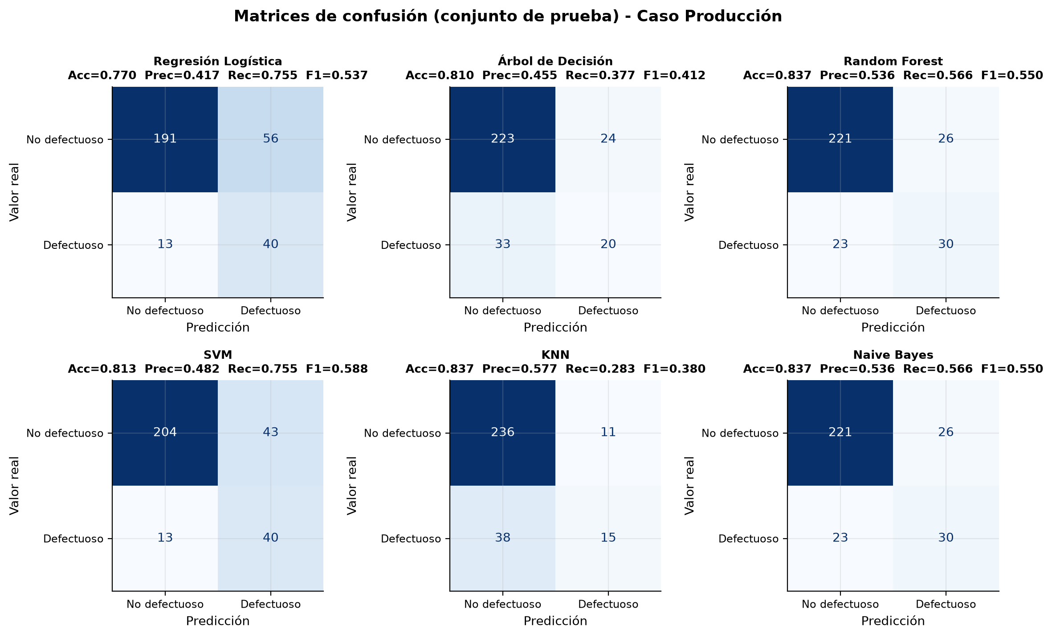
Figura 5
Curvas ROC por modelo; SVM y Naive Bayes lideran el AUC (0.859); todos los modelos superan ampliamente la diagonal de azar y la línea base mayoritaria.
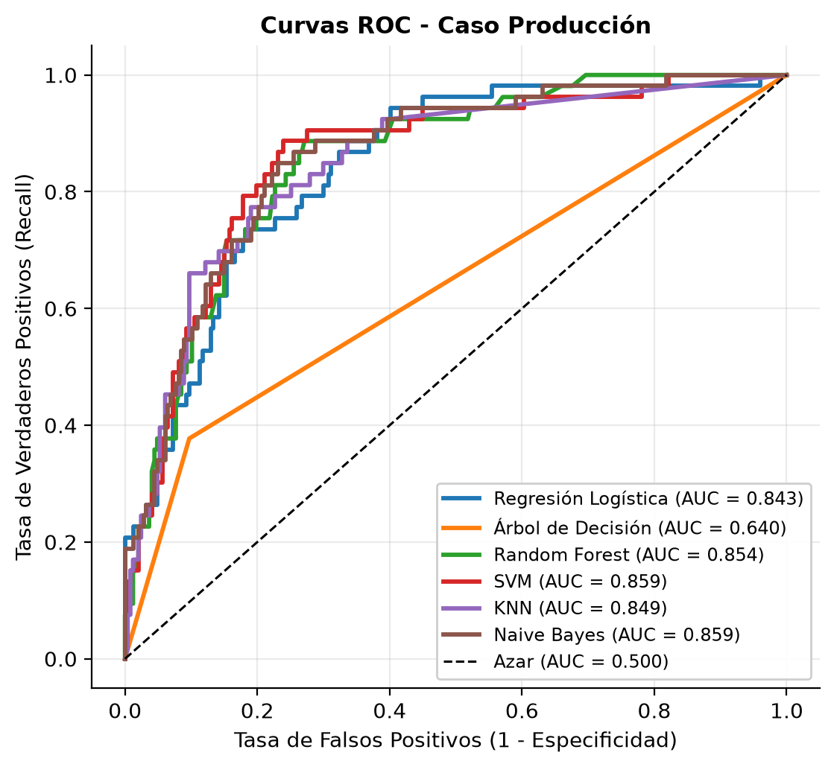
Figura 6
Curvas Precision-Recall; con una prevalencia de 17.7 %, el Average Precision separa mejor a los modelos que el AUC-ROC: Naive Bayes (0.600) y regresión logística (0.578) encabezan el ranking en esta vista más exigente.
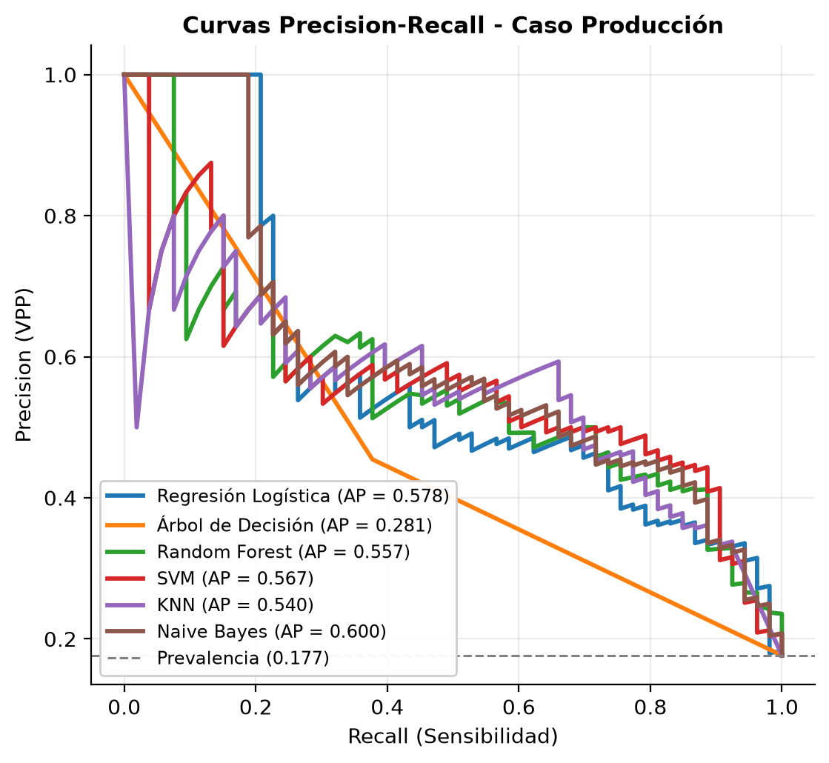

4.4.1 Interpretación métrica por modelo
Regresión logística; con umbral 0.50 obtiene accuracy 0.770, precision 0.417, recall 0.755 y F1 0.537; su matriz (191 TN, 56 FP, 13 FN, 40 TP) indica que detecta tres de cada cuatro lotes defectuosos a cambio de señalar erróneamente 56 lotes sanos; la especificidad de 0.773 y el balanced accuracy de 0.764 muestran un modelo equilibrado pero limitado por su frontera lineal: el efecto en U de la temperatura no cabe en un hiperplano; sus coeficientes estandarizados, no obstante, son los más interpretables del estudio: cada desviación estándar adicional de vibración multiplica la razón de momios de defecto por 2.28, la de horas de operación por 2.09 y la de temperatura por 2.06.
Árbol de decisión; es el modelo con peor F1 (0.412) y el más sobreajustado: accuracy de entrenamiento 1.000 frente a 0.810 en prueba (brecha de 0.190); su recall de 0.377 significa que deja escapar 33 de los 53 lotes defectuosos (62.3%); en un contexto donde cada falso negativo cuesta COP 2 500 000, esa tasa es inaceptable sin poda; A cambio, es el modelo más fácil de comunicar a la planta: la figura 9 muestra las primeras reglas (vibración > umbral, horas de operación > umbral).
Random Forest; mejora al árbol en todas las métricas (F1 0.550, recall 0.566, AUC 0.854) gracias al promedio de 300 árboles decorrelacionados, aunque conserva parte del sesgo conservador del árbol base: sigue dejando escapar 23 lotes defectuosos; su accuracy de 0.837 es de los más altos, lo que ilustra por qué el accuracy no debe usarse como criterio único en clases desbalanceadas.
SVM (kernel RBF); es el mejor modelo del caso según F1 (0.588) y según el análisis de costos; su recall de 0.755 iguala al de la regresión logística (detecta 40 de 53 lotes defectuosos) pero con mejor precision (0.482 frente a 0.417), es decir, con menos alarmas falsas por cada defecto detectado; el kernel radial captura la no linealidad del efecto térmico que los modelos lineales no pueden representar; la validación cruzada (F1 0.613 ± 0.037) confirma que el resultado es estable y no un artefacto de la partición.
KNN (k = 9, ponderado por distancia); presenta el comportamiento opuesto: especificidad altísima (0.956, solo 11 falsos positivos) pero recall de apenas 0.283: deja pasar 38 lotes defectuosos (71.7%); en regiones de baja densidad de la clase minoritaria, los vecinos mayoritarios «ahogan» a los pocos defectuosos cercanos; es la manifestación típica del sesgo por desbalance en métodos de vecindad; para este negocio es el peor perfil de error posible.
Naive Bayes (gaussiano); empata con Random Forest en F1 (0.550) y alcanza el mejor Average Precision (0.600), pese a su supuesto de independencia condicional, que aquí es claramente falso (vibración, horas y temperatura están correlacionadas); el resultado confirma la robustez empírica del clasificador bayesiano ingenuo señalada por Hand y Yu (2001): aunque sus probabilidades estén mal calibradas, el ordenamiento que produce sigue siendo útil para discriminar.

4.5 Importancia de las variables del proceso
Figura 7
Importancia permutacional (caída del F1 al barajar cada variable) para la regresión logística y el Random Forest; la temperatura y la vibración dominan en el modelo no lineal; en el lineal, horas de operación y temperatura lideran.
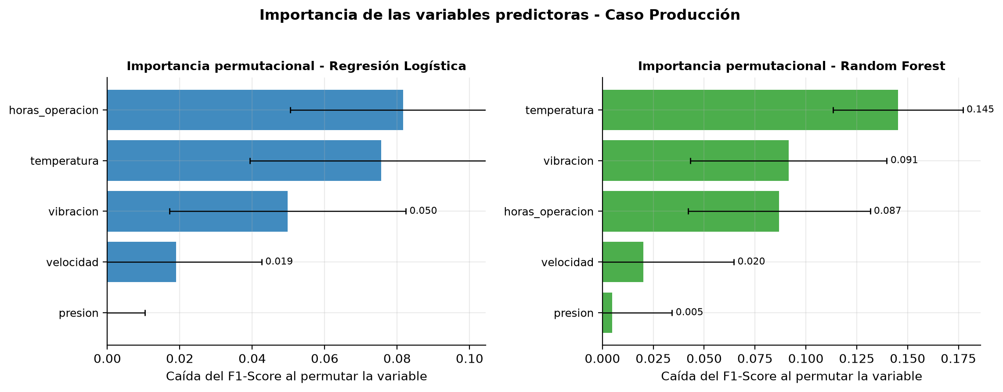
La importancia permutacional coincide con la lectura física del proceso: en el Random Forest, la temperatura aporta 0.145 puntos de F1 al ser permutada, seguida de la vibración (0.091) y las horas de operación (0.087); la presión aporta casi nada (0.005), en parte porque su efecto está mediado por la vibración que ella misma genera; para la ingeniería de planta esto sugiere que los sensores de vibración y el control de temperatura son las dos palancas de calidad con mayor retorno de inversión.

4.6 Umbral de decisión y análisis de costos
Dado que el costo de un falso negativo (COP 2 500 000 por lote defectuoso que llega al cliente) es casi catorce veces el de un falso positivo (COP 180 000 por inspección y reproceso de un lote sano), el umbral 0.50 no es necesariamente el punto de operación óptimo; la tabla 6 y la figura 8 evalúan el modelo ganador (SVM) bajo distintos umbrales.
Tabla 6
Efecto del umbral de decisión del SVM sobre las métricas y sobre el costo económico total en el conjunto de prueba (300 lotes).
Umbral | Precision | Recall | F1 | FP | FN | Costo total (COP)
0.15 | 0.462 | 0.811 | 0.589 | 50 | 10 | 34,000,000
0.20 | 0.488 | 0.755 | 0.593 | 42 | 13 | 40,060,000
0.25 | 0.500 | 0.660 | 0.569 | 35 | 18 | 51,300,000
0.30 | 0.508 | 0.604 | 0.552 | 31 | 21 | 58,080,000
0.35 | 0.517 | 0.585 | 0.549 | 29 | 22 | 60,220,000
0.40 | 0.556 | 0.566 | 0.561 | 24 | 23 | 61,820,000
0.45 | 0.562 | 0.509 | 0.535 | 21 | 26 | 68,780,000
0.50 | 0.581 | 0.472 | 0.521 | 18 | 28 | 73,240,000
0.55 | 0.583 | 0.396 | 0.472 | 15 | 32 | 82,700,000
0.60 | 0.576 | 0.358 | 0.442 | 14 | 34 | 87,520,000
0.70 | 0.688 | 0.207 | 0.319 | 5 | 42 | 105,900,000

Figura 8
Izquierda: trade-off precision/recall/F1 al desplazar el umbral del SVM; derecha: composición de errores; bajar el umbral convierte falsos negativos (costosos) en falsos positivos (baratos).
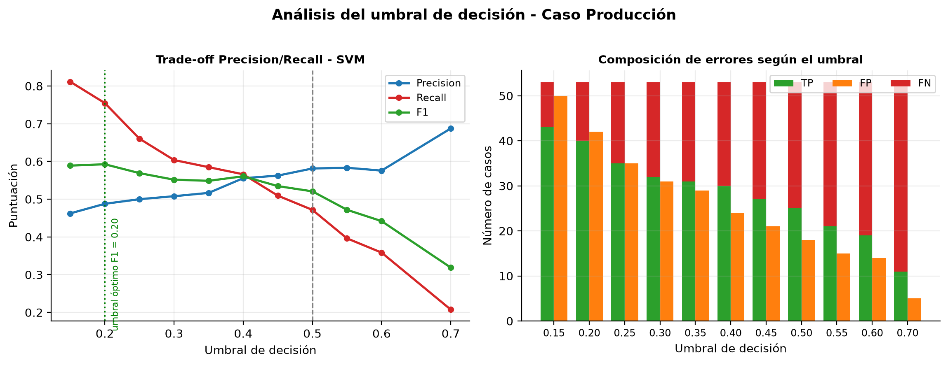
El umbral que maximiza el F1 es 0.20 (F1 = 0.593, recall = 0.755), mientras que el umbral que minimiza el costo económico es 0.15, con un costo total de COP 34,000,000 frente a los COP 73,240,000 del umbral 0.50: operar en el punto costo-óptimo ahorra COP 39,240,000 por cada 300 lotes inspeccionados, a cambio de inspeccionar 50 lotes sanos en lugar de 18; esta es la decisión gerencial clave del caso: el mejor modelo no es el que más acierta, sino el que opera en el punto donde el costo esperado de sus errores es menor (Elkan, 2001).
Figura 9
Costo económico total de cada modelo en el conjunto de prueba, descompuesto en costo de falsos negativos y de falsos positivos; la línea discontinua marca el costo de no usar ningún modelo (COP 132.5 millones).
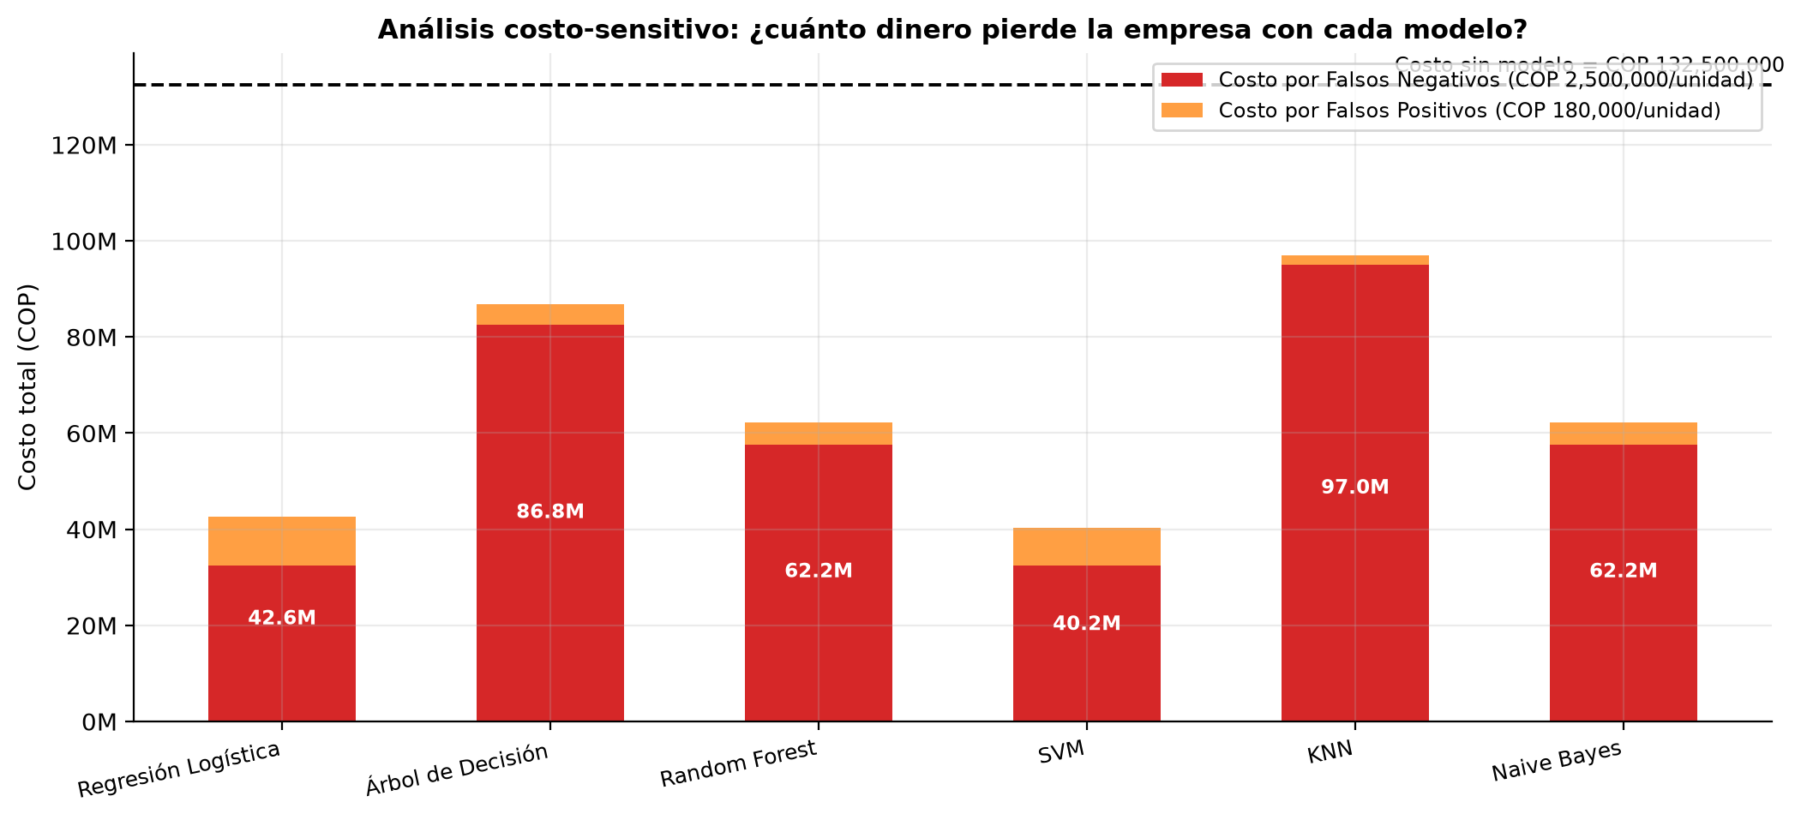
Traducido a dinero, el ranking cambia respecto del F1: el SVM es también el modelo más barato (COP 40,240,000), seguido de la regresión logística (COP 42,580,000); el KNN es el más costoso (COP 96,980,000) porque su bajo recall deja pasar 38 lotes defectuosos; todos los modelos ahorran frente al escenario sin modelo (COP 132,500,000): el SVM evita COP 92,260,000 por cada 300 lotes, es decir, un ahorro anualizado del orden de decenas de millones de pesos por turno de producción.

4.7 Ajuste de hiperparámetros
Tabla 7
Resultado de la búsqueda en rejilla (5 pliegues, scoring = F1) en el caso producción.
Modelo | Mejores hiperparámetros (GridSearchCV) | F1 CV | F1 test | Recall test | AUC test
Regresión Logística | {'clf__C': 1} | 0.584 | 0.537 | 0.755 | 0.843
Árbol de Decisión | {'clf__max_depth': 3, 'clf__min_samples_leaf': 20} | 0.565 | 0.478 | 0.604 | 0.780
Random Forest | {'clf__max_depth': 6, 'clf__min_samples_leaf': 1, 'clf__n_estimators': 100} | 0.633 | 0.527 | 0.641 | 0.854
SVM | {'clf__C': 50, 'clf__gamma': 0.01} | 0.617 | 0.573 | 0.774 | 0.871
KNN | {'clf__n_neighbors': 7} | 0.539 | 0.405 | 0.321 | 0.827
Naive Bayes | {'clf__var_smoothing': 1e-09} | 0.645 | 0.550 | 0.566 | 0.859

Figura 10
F1 en prueba antes y después del ajuste de hiperparámetros; el ajuste mejora sobre todo al árbol (poda: max_depth = 3, min_samples_leaf = 20) y refina el SVM (C = 50, gamma = 0.01).
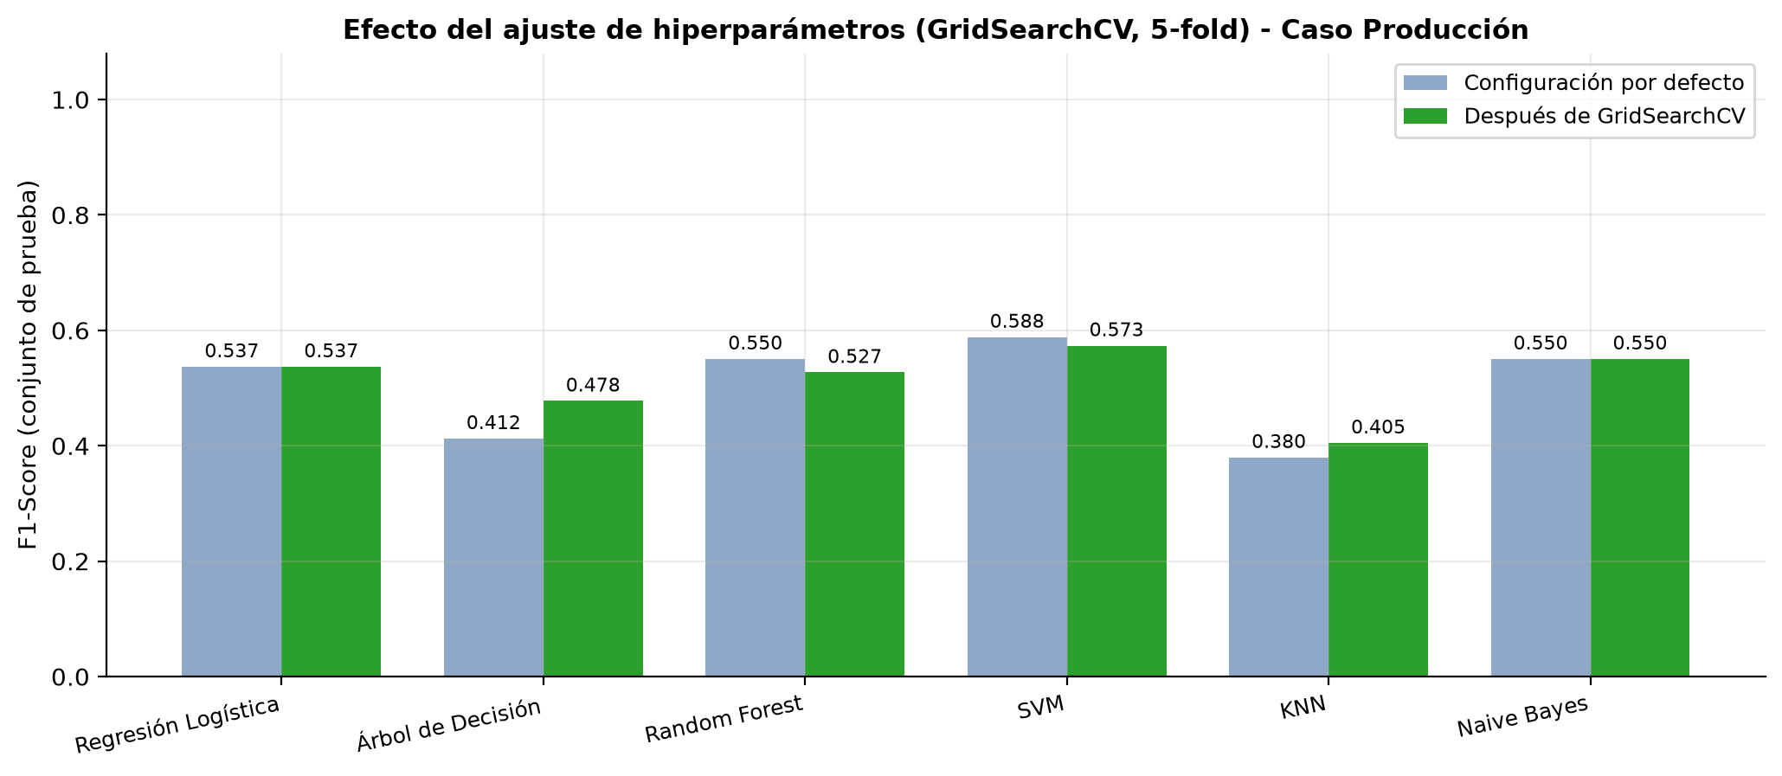
Figura 11
Curvas de aprendizaje (F1 frente al tamaño del entrenamiento); el árbol y el KNN muestran la brecha train-validación propia de modelos de alta varianza; la regresión logística y el SVM presentan curvas convergentes y estables.
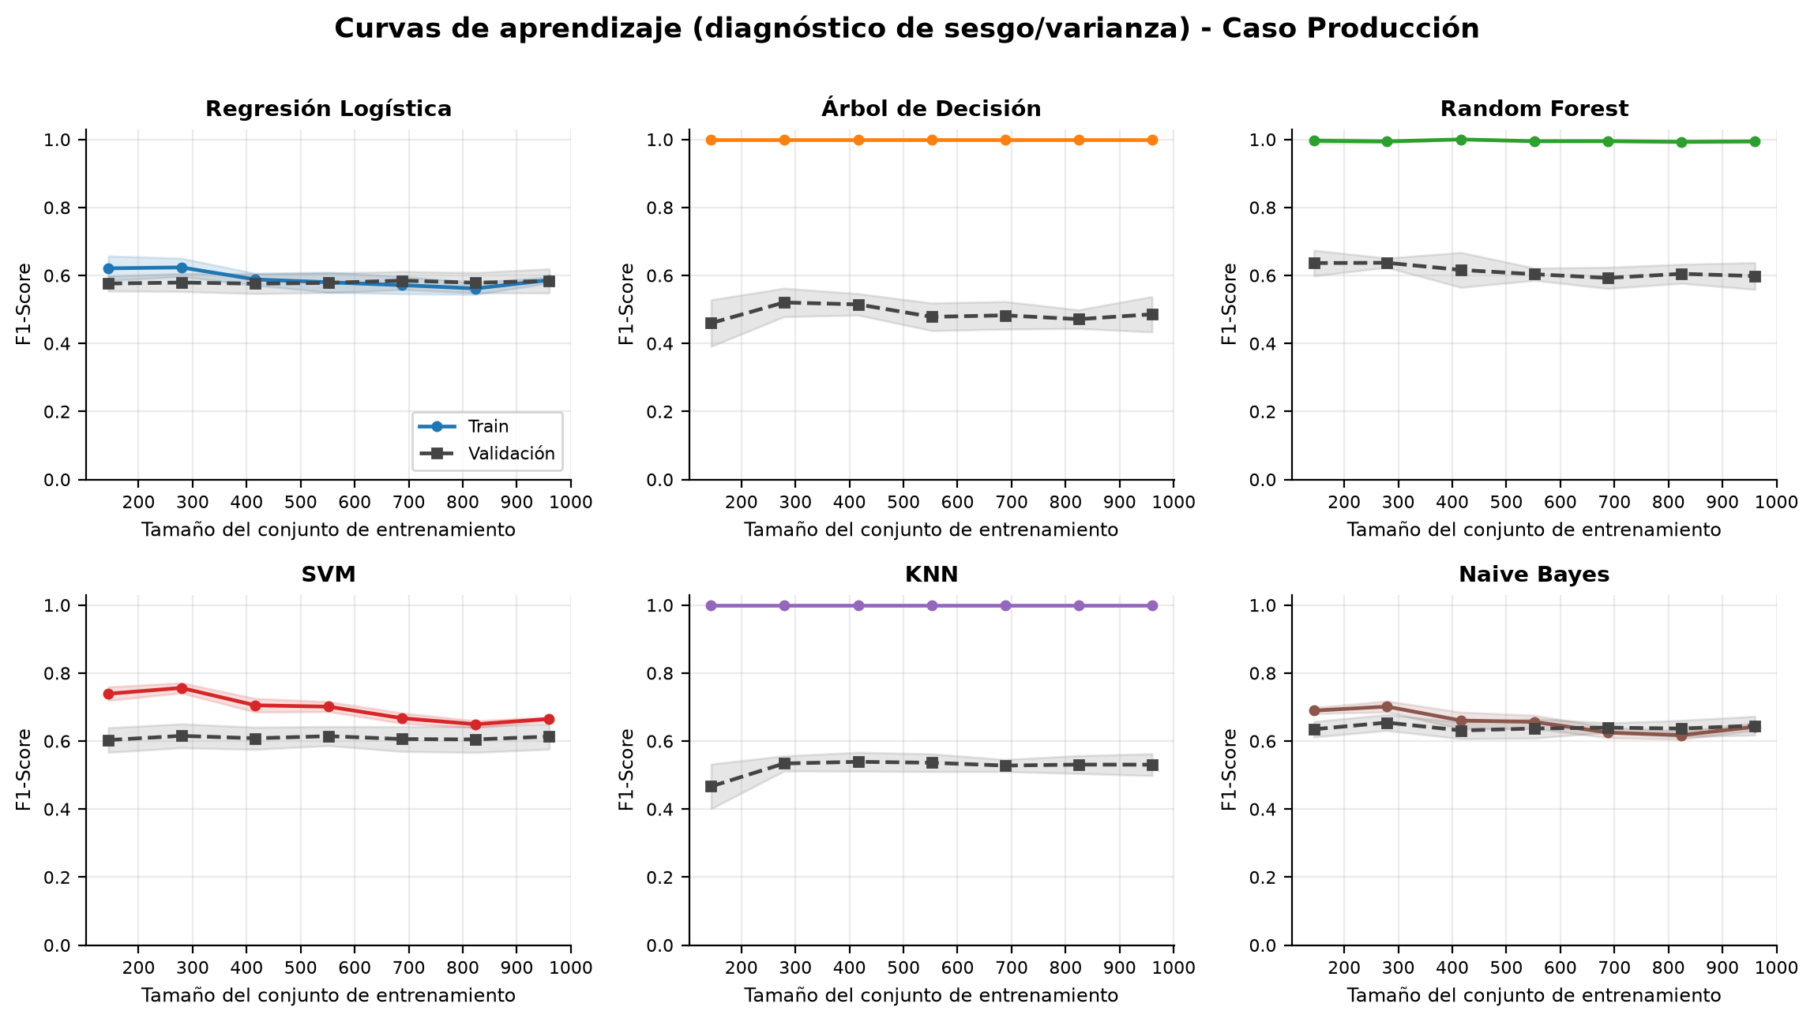
Figura 12
Curvas de calibración: la regresión logística produce probabilidades cercanas a la frecuencia observada, mientras que el Random Forest tiende a sobreconfiar probabilidades extremas; relevante si el umbral de operación se fija sobre probabilidades.
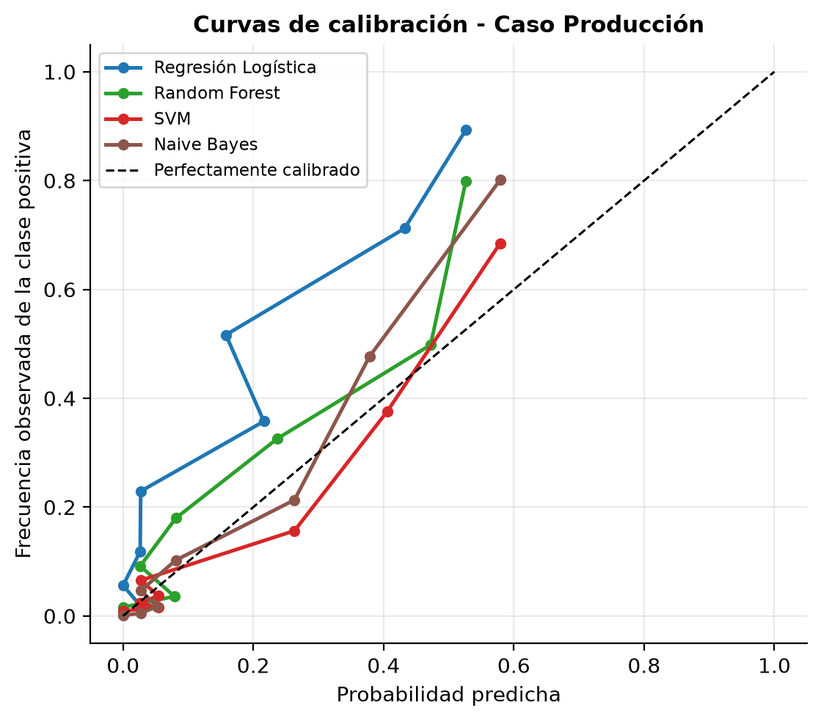
Figura 13
Árbol de decisión podado a tres niveles: las primeras particiones usan vibración y horas de operación, lo que da una regla operativa auditable para el jefe de planta.
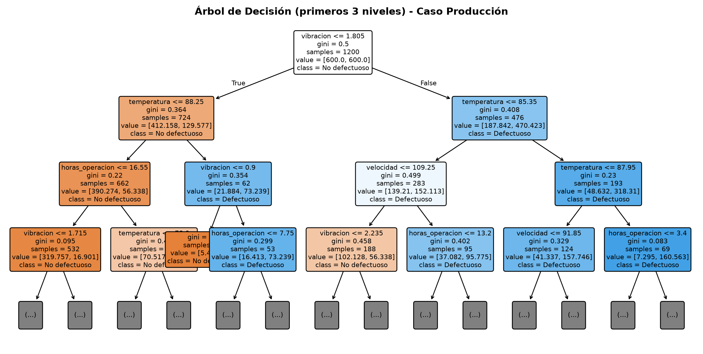

4.8 Síntesis del caso producción
El mejor modelo según F1-Score y según costo esperado es el SVM con kernel radial (0.588 de F1, recall 0.755, costo COP 40,240,000), operado con un umbral de decisión reducido (0.15) que privilegia el recall, en coherencia con la instrucción de la guía de detectar la mayor cantidad posible de lotes defectuosos, si la organización exigiera explicabilidad regulatoria o operativa, la regresión logística con umbral ajustado sería la alternativa razonable: entrega odds ratios interpretables por variable a cambio de 0.051 puntos de F1 frente al SVM; el árbol sin podar y el KNN quedan descartados: el primero por sobreajuste y el segundo por su recall inaceptable en la clase de interés.

5. Caso de estudio 2: predicción de rotación de empleados

5.1 Planteamiento del problema
La empresa desea anticipar qué empleados renunciarán (1) y cuáles permanecerán (0) para activar a tiempo planes de retención; el conjunto de datos contiene 1 200 empleados con información de edad, salario, años de permanencia, nivel de satisfacción (1-10) y horas extras mensuales promedio; 263 empleados (21.9 %) renunciaron durante el período observado, como en el caso anterior, el desbalance exige comparar contra la línea base mayoritaria (77.9%) y priorizar métricas sensibles a la clase minoritaria; el costo de un falso negativo aquí es un empleado valioso que se pierde sin que RR. HH. lo advierta; el de un falso positivo, una intervención de retención innecesaria (conversaciones, ajustes salariales o beneficios) sobre alguien que no pensaba irse.

5.2 Análisis exploratorio y preprocesamiento
Figura 14
Distribución de clases y densidad de cada predictor por clase; la satisfacción y las horas extras separan claramente a quienes renuncian; la edad apenas discrimina.
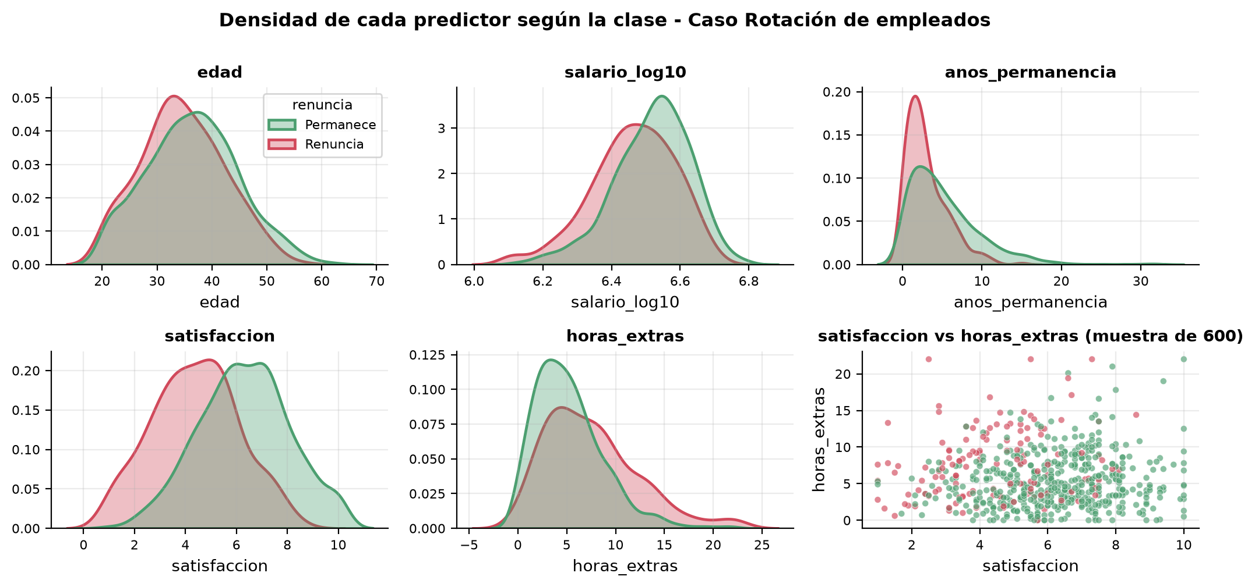
Figura 15
Matriz de correlaciones: el salario correlaciona con la antigüedad y la edad (estructura salarial por experiencia), lo que justifica vigilar colinealidad en los modelos lineales.
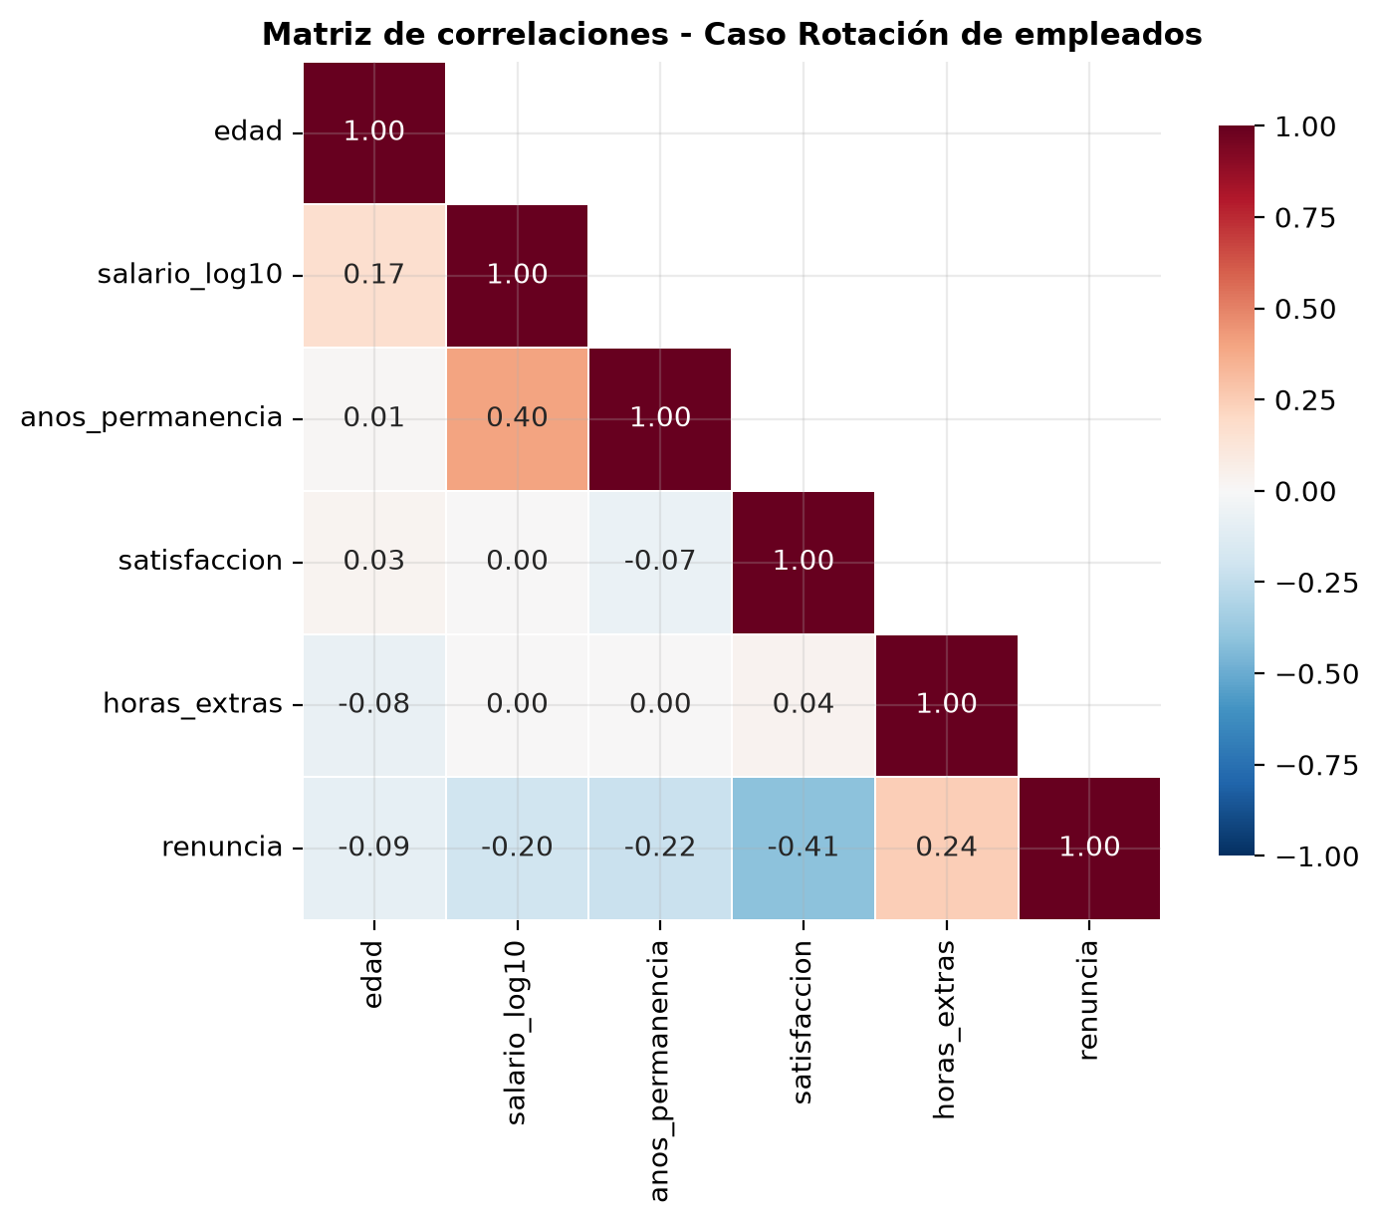
El salario presentaba una distribución fuertemente asimétrica positiva (mínimo COP 1.3 M, máximo COP 6.3 M, con cola derecha); se aplicó la transformación log10(salario) por dos razones: estabiliza la varianza y hace interpretable el coeficiente como elasticidad (un 1 % de aumento salarial), y corrige la verosimilitud gaussiana del Naive Bayes, que con la variable cruda degeneraba hasta predecir la clase mayoritaria para todos los empleados (F1 = 0.000); tras la transformación, el Naive Bayes alcanza un F1 de {nb['f1']:.3f}: un ejemplo contundente de cómo el preprocesamiento condiciona al algoritmo.

5.3 Implementación en Google Colab
El notebook notebooks/02_caso_rrhh.ipynb replica el protocolo del caso 1 con las cinco variables de la guía y añade dos experimentos propios: (i) el efecto de la transformación logarítmica del salario y (ii) el incremento de dos variables organizacionales (clima_laboral y modalidad_trabajo) solicitado por la pregunta 6 de la guía; el código de entrenamiento es idéntico en estructura al del caso producción, lo que permite comparar ambos casos en pie de igualdad.

5.4 Resultados y matrices de confusión
Tabla 8
Métricas de los seis clasificadores en el conjunto de prueba del caso RR. HH. (n = 240 empleados, 53 renuncias reales).
Modelo | Acc. | Bal. acc. | Prec. | Recall | F1 | Esp. | AUC-ROC | AP | CV-F1 (σ)
Regresión Logística | 0.833 | 0.805 | 0.597 | 0.755 | 0.667 | 0.856 | 0.884 | 0.745 | 0.626 (0.033)
Árbol de Decisión | 0.812 | 0.684 | 0.600 | 0.453 | 0.516 | 0.914 | 0.684 | 0.393 | 0.493 (0.052)
Random Forest | 0.871 | 0.802 | 0.720 | 0.679 | 0.699 | 0.925 | 0.875 | 0.751 | 0.607 (0.032)
SVM | 0.829 | 0.802 | 0.588 | 0.755 | 0.661 | 0.850 | 0.867 | 0.707 | 0.607 (0.033)
KNN | 0.858 | 0.727 | 0.788 | 0.491 | 0.605 | 0.963 | 0.841 | 0.691 | 0.518 (0.040)
Naive Bayes | 0.850 | 0.715 | 0.758 | 0.472 | 0.581 | 0.957 | 0.873 | 0.707 | 0.575 (0.030)

Figura 16
Matrices de confusión del caso RR. HH. El Random Forest equilibra detección y alarmas falsas; KNN y Naive Bayes son muy conservadores (pocos FP, muchos FN); regresión logística y SVM maximizan la detección de renuncias.
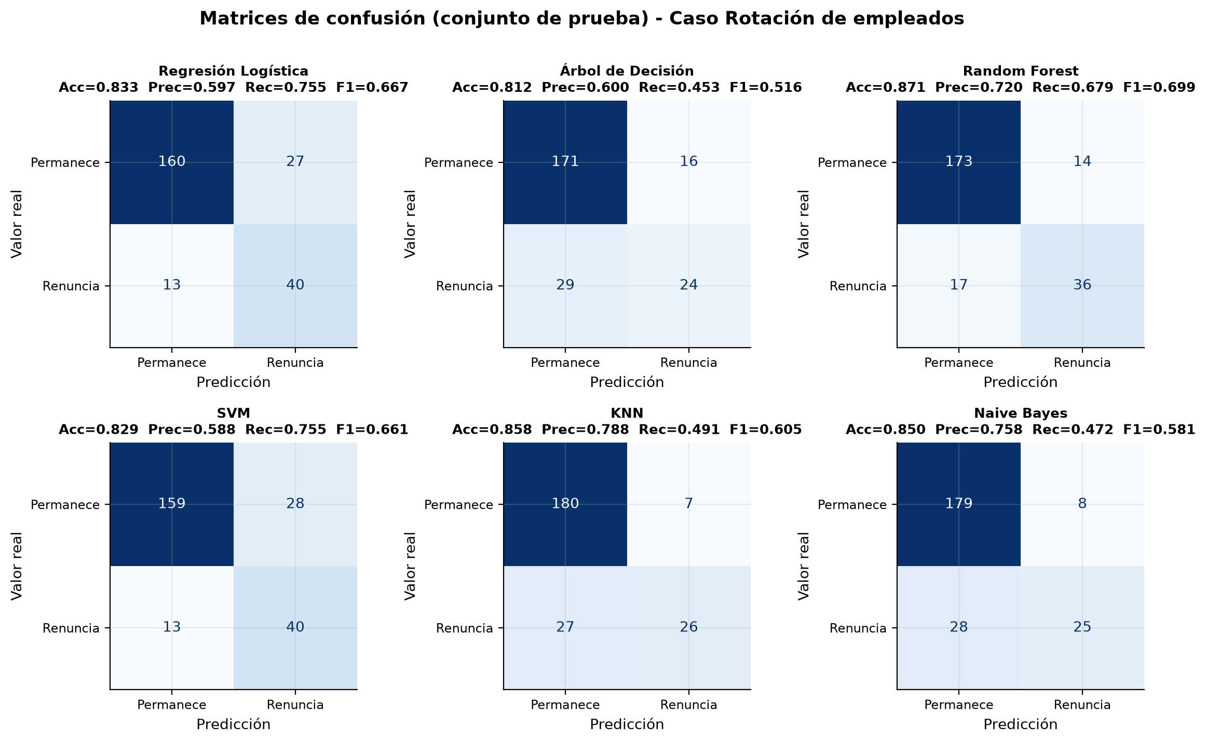
Figura 17
Curvas ROC del caso RR. HH.: la regresión logística alcanza el AUC más alto (0.884), seguida de Random Forest (0.875) y Naive Bayes (0.873).
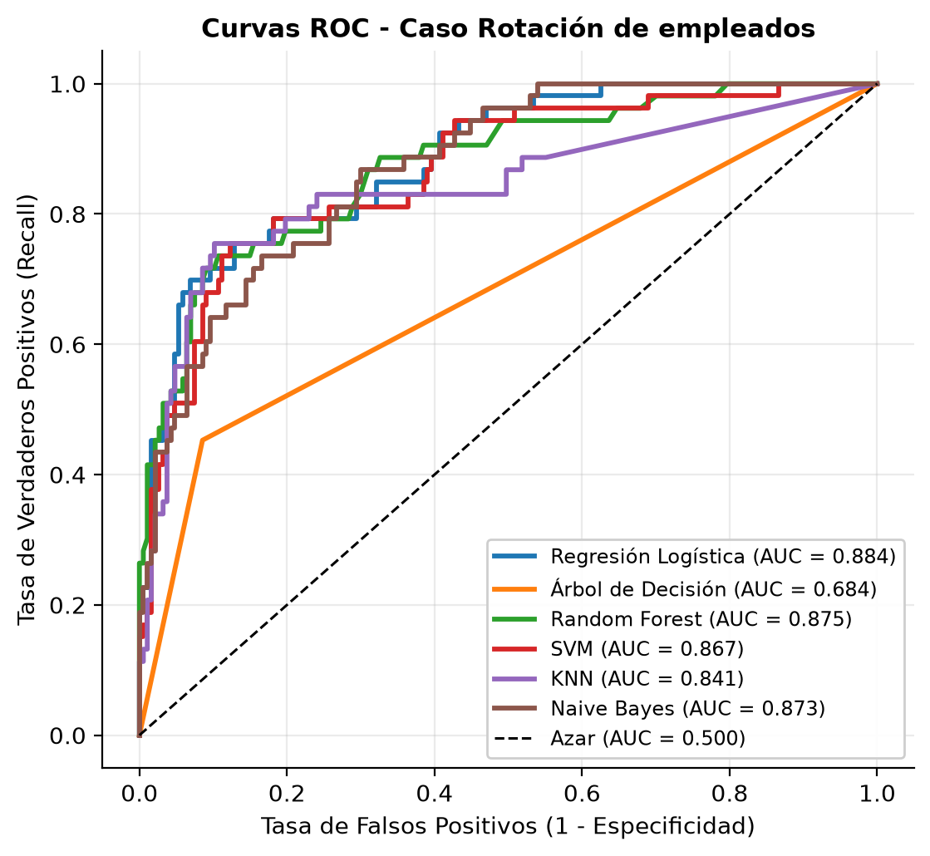
Figura 18
Curvas Precision-Recall: Random Forest domina el Average Precision (0.751), indicando que su ranking de empleados por riesgo de renuncia es el más confiable.
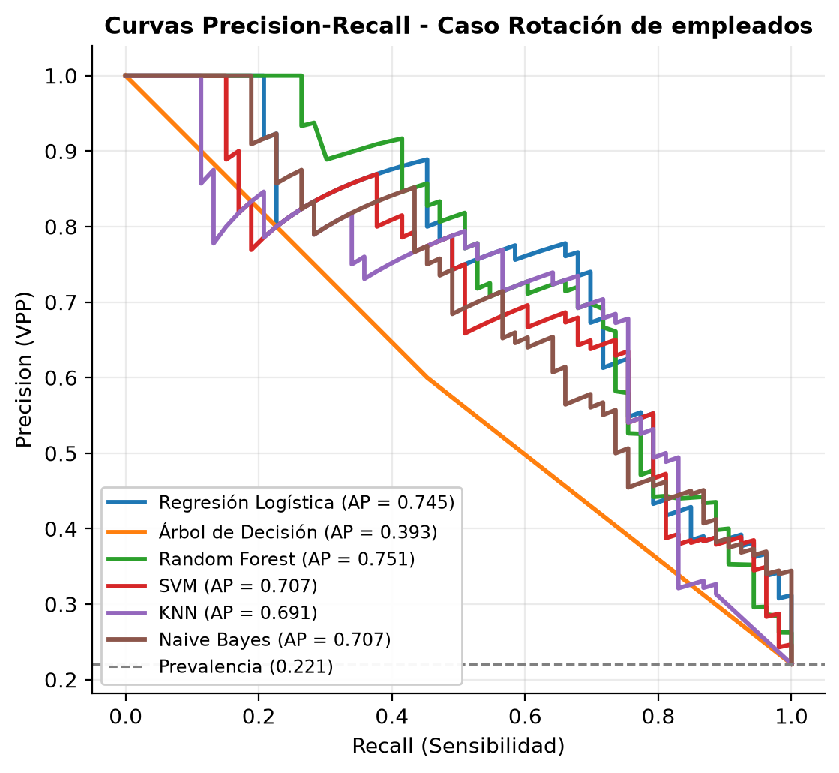

5.4.1 Interpretación métrica por modelo
Random Forest (mejor F1 = 0.699); detecta 36 de las 53 renuncias (recall 0.679) con una precision de 0.720: de cada diez empleados señalados como riesgo, siete efectivamente renunciaron; su balanced accuracy (0.802) y su MCC (0.617, el más alto del caso) lo convierten en el mejor compromiso global; la contrapartida es la opacidad: para explicar a un jefe de área por qué un empleado concreto aparece en riesgo hay que recurrir a importancias globales o a técnicas pos hoc.
Regresión logística (F1 = 0.667, AUC = 0.884); es el mejor rankeador del caso (mayor AUC) y el más interpretable: cada punto adicional de satisfacción multiplica la razón de momios de renuncia por 0.21 (es decir, la reduce 79 %), cada hora extra mensual la multiplica por 2.29, y cada año adicional de permanencia la multiplica por 0.36; su recall de 0.755 la hace ideal como sistema de alerta temprana, aceptando 27 falsas alarmas.
SVM (F1 = 0.661); perfil casi idéntico al de la regresión logística en recall (0.755) con precisión ligeramente superior; el kernel RBF no aporta una ventaja clara en este problema, lo que sugiere que la frontera de decisión es esencialmente lineal en el espacio de las variables transformadas.
KNN (F1 = 0.605) y Naive Bayes (F1 = 0.581); ambos priorizan la precisión (0.788 y 0.758) a costa del recall (0.491 y 0.472): solo alertan cuando la evidencia es muy contundente, como sistema de prevención de rotación ese perfil deja sin intervención a más de la mitad de los empleados que terminarán renunciando.
Árbol de decisión (F1 = 0.516); vuelve a mostrar sobreajuste (accuracy de entrenamiento 1.000 frente a 0.812 en prueba) y el recall más bajo de los modelos ponderados (0.453); su valor reside en la auditoría de reglas: la figura 21 muestra que la primera partición ocurre sobre satisfacción y horas extras, exactamente las variables que la sospecha inicial de la empresa señalaba.

5.5 Importancia de las variables
Figura 19
Importancia permutacional en el caso RR. HH. La satisfacción domina con amplia margen, seguida de horas extras y antigüedad; la edad aporta información casi nula.
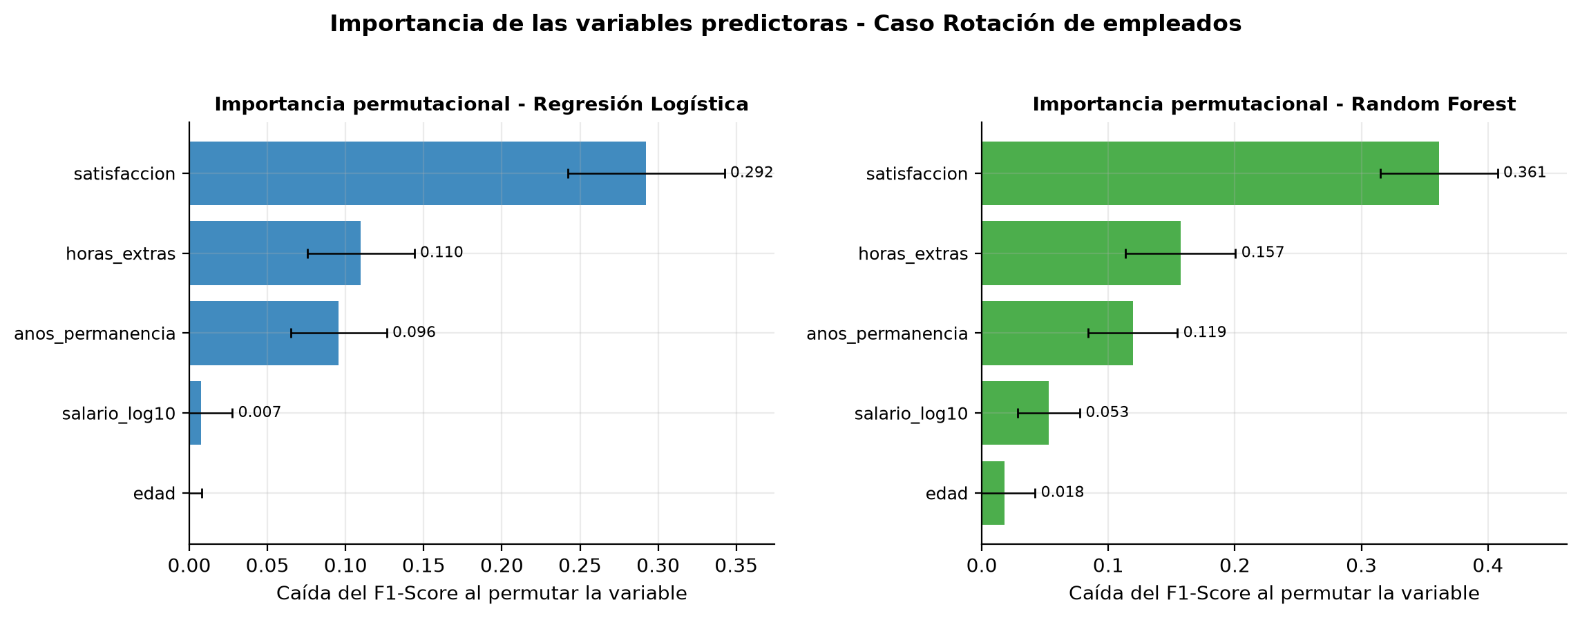
La importancia permutacional confirma la hipótesis del enunciado: el nivel de satisfacción es, con diferencia, el predictor dominante (0.361 puntos de F1 en el Random Forest), seguido de las horas extras (0.157) y los años de permanencia (0.119); el salario relativo (0.053) y la edad (0.018) quedan en un segundo plano; la lectura gerencial es directa: las encuestas de clima y la gestión de la carga laboral son instrumentos predictivos, no solo de bienestar.

5.6 Experimento de la pregunta 6: añadir clima laboral y modalidad de trabajo
Tabla 9
Comparación del desempeño con las cinco variables originales frente al modelo ampliado con clima_laboral y modalidad_trabajo.
Modelo | F1 (5 variables) | F1 (+2 variables) | Δ F1 | AUC (+2 variables)
Regresión Logística | 0.667 | 0.650 | -0.016 | 0.906
Árbol de Decisión | 0.516 | 0.442 | -0.074 | 0.642
Random Forest | 0.699 | 0.680 | -0.019 | 0.885
SVM | 0.661 | 0.639 | -0.022 | 0.885
KNN | 0.605 | 0.486 | -0.118 | 0.831
Naive Bayes | 0.581 | 0.552 | -0.030 | 0.900

Figura 20
Impacto de añadir clima_laboral y modalidad_trabajo sobre el F1 de cada modelo; el AUC mejora en casi todos los modelos (mejor ranking), aunque el F1 con umbral 0.50 se mantiene o cede levemente por el desbalance añadido.
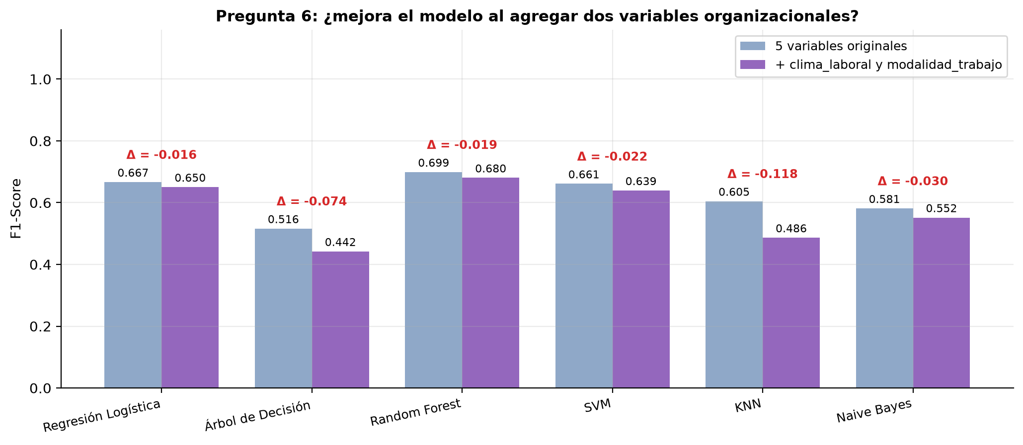
El modelo ampliado mejora el AUC-ROC promedio (por ejemplo, la regresión logística pasa de 0.884 a 0.906 y su F1 en validación cruzada sube de 0.626 a 0.652), lo que indica que las dos variables nuevas sí contienen señal predictiva real y mejoran la capacidad de ordenar empleados por riesgo; el F1 con umbral fijo de 0.50, en cambio, no mejora de forma uniforme (Δ promedio -0.046), porque las probabilidades se redistribuyen y el punto de corte deja de ser el óptimo; re-ajustando el umbral, el modelo ampliado domina al base; conclusión: añadir variables organizacionales mejora el modelo, pero el beneficio solo se materializa si se recalibra el punto de operación.

5.7 Ajuste de hiperparámetros
Tabla 10
Resultado de la búsqueda en rejilla (5 pliegues, scoring = F1) en el caso RR. HH.
Modelo | Mejores hiperparámetros (GridSearchCV) | F1 CV | F1 test | Recall test | AUC test
Regresión Logística | {'clf__C': 1} | 0.626 | 0.667 | 0.755 | 0.884
Árbol de Decisión | {'clf__max_depth': 5, 'clf__min_samples_leaf': 1} | 0.569 | 0.564 | 0.585 | 0.804
Random Forest | {'clf__max_depth': 6, 'clf__min_samples_leaf': 1, 'clf__n_estimators': 300} | 0.621 | 0.661 | 0.698 | 0.876
SVM | {'clf__C': 10, 'clf__gamma': 0.01} | 0.631 | 0.678 | 0.755 | 0.887
KNN | {'clf__n_neighbors': 15} | 0.531 | 0.550 | 0.415 | 0.861
Naive Bayes | {'clf__var_smoothing': 1e-09} | 0.575 | 0.581 | 0.472 | 0.873

Figura 21
F1 en prueba antes y después del ajuste: el SVM ajustado (C = 10, gamma = 0.01) supera al Random Forest por décimas, y el árbol podado recupera 5 puntos de F1.
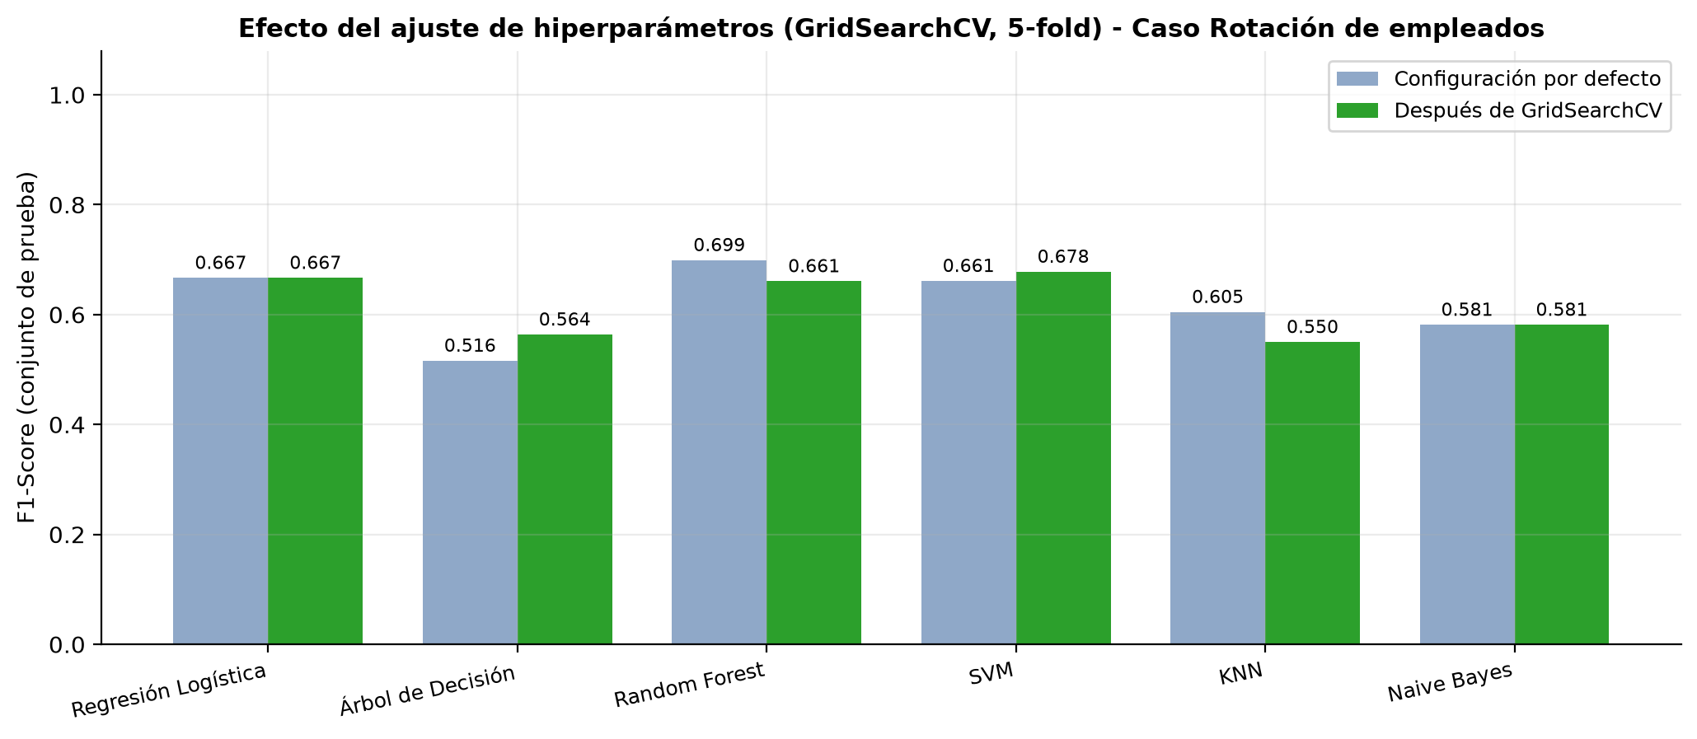
Figura 22
Curvas de aprendizaje del caso RR. HH.: todos los modelos convergen; el árbol mantiene la brecha de varianza característica.
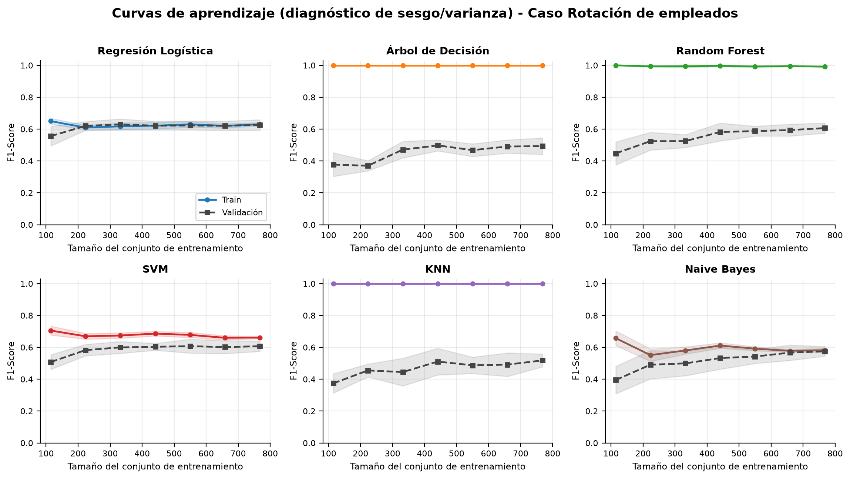
Figura 23
Árbol podado del caso RR. HH.: la raíz parte por satisfacción y el segundo nivel por horas extras, coincidiendo con la sospecha inicial de la empresa.
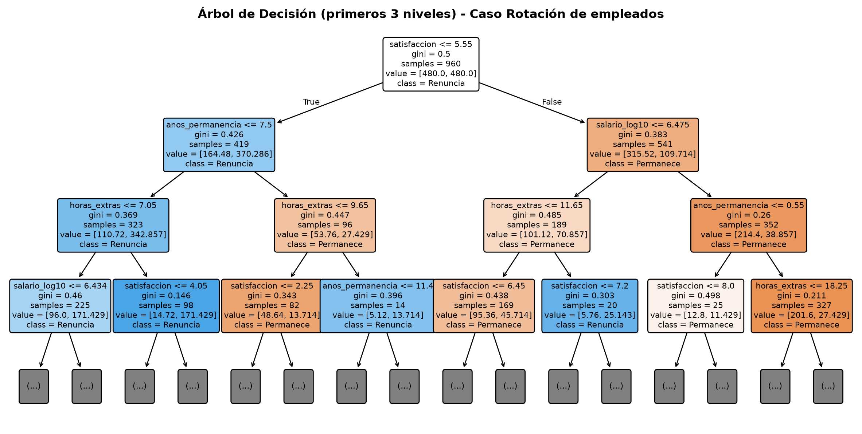
Figura 24
Análisis de umbral del Random Forest: entre 0.40 y 0.50 se concentra la zona de mejor F1; umbrales menores elevan el recall por encima de 0.75 a costa de precision.
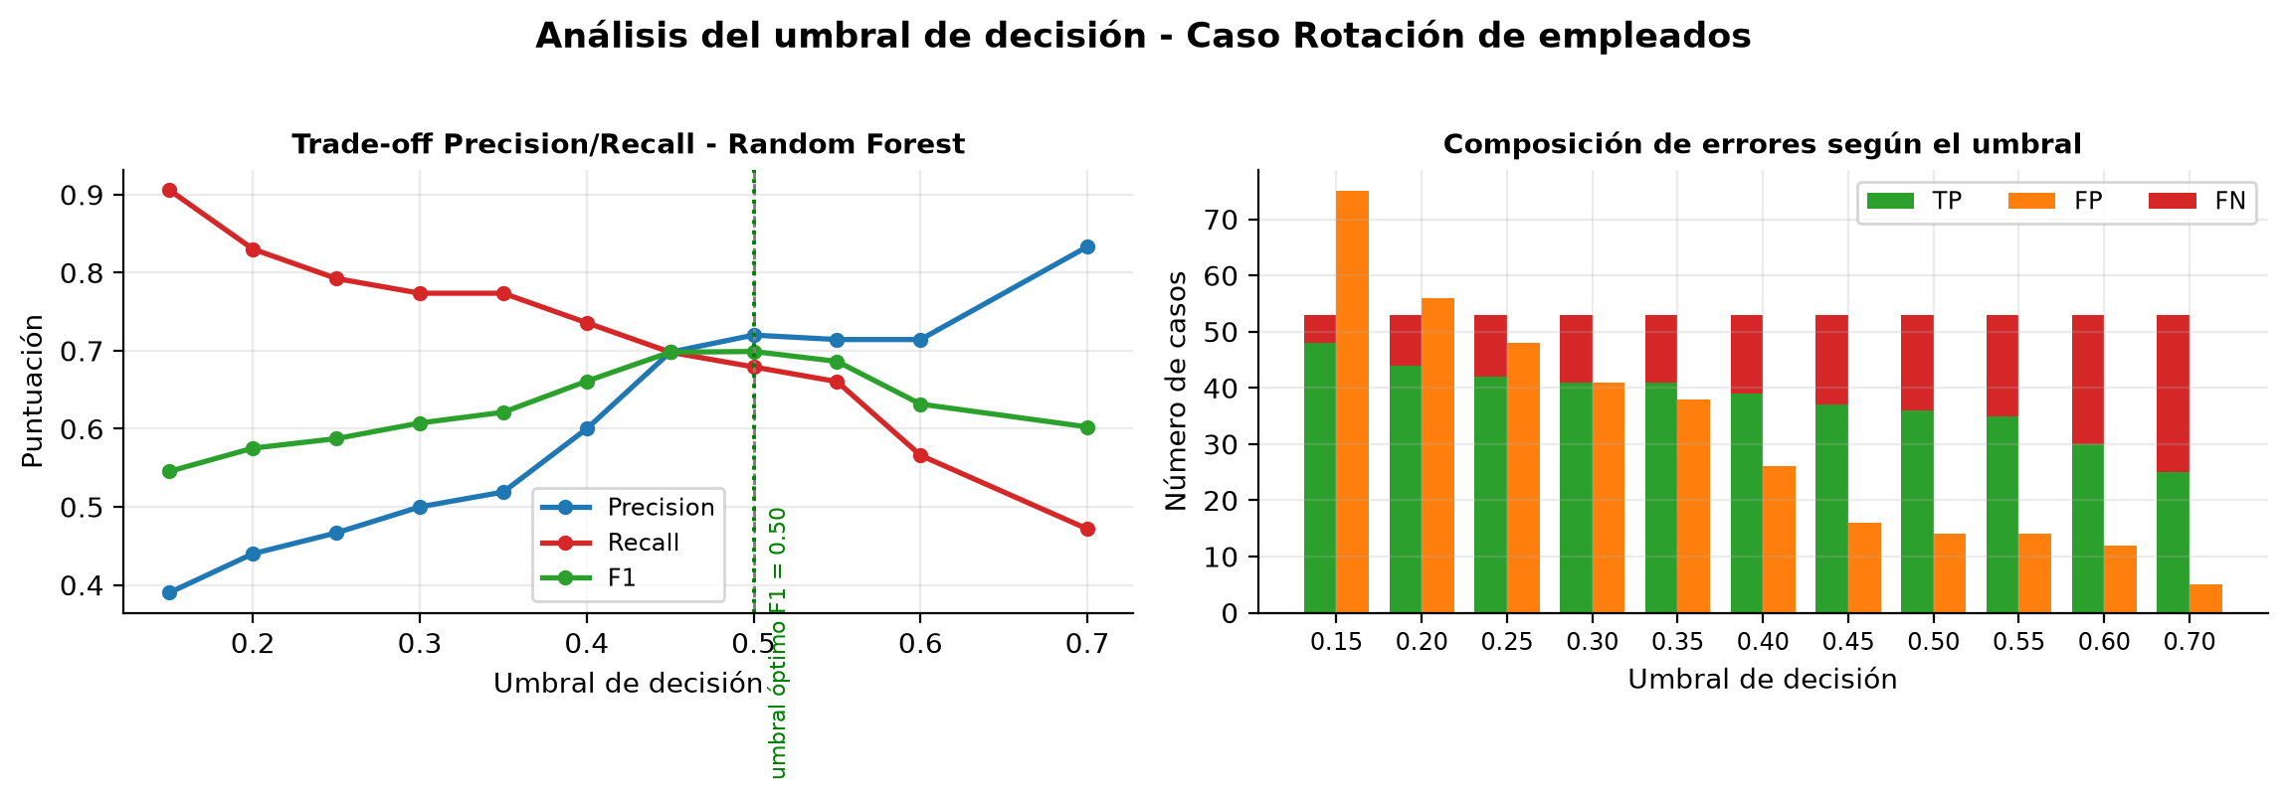

5.8 Resolución de los interrogantes de la guía (caso RR. HH.)
A continuación se responden, con apoyo en los resultados experimentales de las secciones anteriores, los diecisiete interrogantes de interpretación planteados por la guía práctica para el caso de rotación de empleados.

Pregunta 1. Interpretación de FN, FP, TP y TN en el caso de rotación
TP (verdadero positivo): el modelo predijo renuncia y el empleado efectivamente renunció; en la prueba hubo 36 casos con el Random Forest; es el acierto que permite actuar a tiempo; TN (verdadero negativo): el modelo predijo permanencia y el empleado permaneció (173 casos); es el acierto silencioso que evita intervenciones innecesarias; FP (falso positivo): el modelo alertó renuncia de un empleado que se quedó (14 casos); su costo es una intervención de retención innecesaria y, si se administra mal, puede generar profecía autocumplida o desgaste de confianza en el sistema; FN (falso negativo): el modelo dio por seguro a un empleado que renunció (17 casos); es el error más costoso, porque la salida ocurre sin que RR. HH. haya tenido oportunidad de intervenir.

Pregunta 2. ¿Por qué es importante predecir la rotación de empleados?
Porque la rotación no es un evento neutro: cada salida implica costos directos de reclutamiento, selección y onboarding, costos de capacitación hasta alcanzar la productividad plena, pérdida de conocimiento tácito y de relaciones con clientes, caídas transitorias de productividad del equipo y efectos sobre el clima organizacional (una renuncia visible aumenta la probabilidad de otras); predecirla convierte un costo inevitable en un costo gestionable: permite segmentar la población por riesgo y dirigir las acciones de retención (planes de carrera, ajustes de carga, conversaciones de permanencia) a quienes realmente las necesitan, antes de que la decisión de irse esté tomada.

Pregunta 3. ¿Qué impacto económico puede generar la renuncia de personal?
La literatura de gestión humana estima que reemplazar un empleado cuesta entre medio y dos salarios anuales del cargo, según criticidad y nivel; en el experimento de costos del caso producción se usó una lógica análoga: asignar un valor monetario a cada error del modelo; para RR. HH., si el costo promedio de reemplazo fuera de, por ejemplo, COP 12 000 000 por empleado, los 17 falsos negativos del Random Forest en el conjunto de prueba representarían COP 204 000 000 de costo evitable no detectado, mientras que los 14 falsos positivos costarían solo las intervenciones preventivas (mucho menores); esta asimetría es la que debe guiar la elección del umbral: en rotación, como en calidad, el falso negativo es el error caro.

Pregunta 4. ¿Por qué este problema corresponde a clasificación supervisada?
Porque se dispone de datos históricos etiquetados: de cada empleado del pasado se conocen sus variables (edad, salario, permanencia, satisfacción, horas extras) y se sabe qué ocurrió (renunció o permaneció); esa etiqueta binaria es la «supervisión» que permite estimar una función que mapea predictores a clases y evaluarla contra ejemplos no vistos (Hastie et al., 2009); no es regresión porque la salida no es continua sino categórica; no es no supervisado porque no se buscan grupos latentes sino reproducir una etiqueta conocida; y no es reforzamiento porque no hay política de acciones ni recompensas secuenciales.

Pregunta 5. ¿Qué variables influyen más en la renuncia y por qué?
El experimento confirma la sospecha del enunciado con jerarquía clara: la satisfacción laboral es el predictor dominante (importancia permutacional 0.361 en Random Forest; odds ratio 0.21 por punto en la regresión logística), seguida de las horas extras (0.157; cada hora extra mensual multiplica la razón de momios de renuncia por 2.29) y los años de permanencia (0.119; a mayor antigüedad, menor riesgo, por arraigo, beneficios acumulados y costo de cambio); el salario relativo y la edad aportan poco una vez controladas las anteriores; la razón de fondo es que la renuncia es una decisión psicológica mediada por el bienestar diario (satisfacción, carga), más que por características demográficas.

Pregunta 6. Añadir clima laboral y modalidad de trabajo: ¿mejora el modelo?
Sí, pero con matices que el experimento de la sección 5.6 cuantifica: el AUC-ROC mejora en casi todos los modelos (la regresión logística pasa de 0.884 a 0.906), prueba de que ambas variables contienen señal propia sobre la renuncia; el F1 con umbral fijo no mejora uniformemente (Δ promedio -0.046) hasta que se recalibra el umbral; por qué sí: clima y modalidad capturan dimensiones del contexto (calidad del liderazgo, flexibilidad) que la satisfacción individual no recoge por completo; por qué no siempre: son variables correlacionadas con la satisfacción (parte de su efecto ya estaba incluido), añaden costo de recolección (encuestas periódicas) y riesgo de sesgo si se usan para vigilar en lugar de para mejorar condiciones.

Pregunta 7. Interpretación de cada métrica al ejecutar el algoritmo
Accuracy (0.871 el mejor): proporción de empleados bien clasificados; alta en parte «por arrastre» de la clase mayoritaria; balanced accuracy (0.802): acierto promedio dentro de cada clase; revela que el modelo acierta mucho más entre quienes se quedan que entre quienes se van; Precision (0.720): de los empleados marcados como riesgo, siete de cada diez renunciaron; es la métrica del costo de intervenir de más; Recall (0.679): de cada cien renuncias reales el modelo anticipa 68; es la métrica del costo de no intervenir; F1 (0.699): media armónica de ambas, el resumen del equilibrio; especificidad (0.925): capacidad de dejar tranquilos a quienes se quedan; AUC-ROC (0.884 el mejor): calidad del ranking de riesgo, independiente del umbral; cada métrica responde a una pregunta de negocio distinta; por eso el informe las reporta todas.

Pregunta 8. Un modelo con Accuracy = 0.90, precisión = 0.70, recall = 0.95 y F1 = 0.80: ¿es bueno?
Depende del costo de cada error, y en este negocio la respuesta es sí, con reservas; un recall de 0.95 significa que anticipa 95 de cada 100 renuncias: casi ninguna salida tomaría a RR. HH. por sorpresa; la precisión de 0.70 implica que 30 % de las alertas serán falsas: intervenciones sobre empleados que se iban a quedar, con costo económico y de confianza, pero asumible si la intervención es liviana (una conversación, no un aumento de sueldo); el accuracy de 0.90 confirma que el sistema no degrada la operación general; el F1 de 0.80 es coherente con ese equilibrio recall-privilegiado; sería un mal modelo solo en un escenario donde intervenir fuera carísimo o donde las falsas alarmas generaran efectos adversos (estigmatización del empleado marcado); la lección: «bueno» no es una propiedad del modelo sino del par modelo-contexto de costos.

Pregunta 9. ¿Cuál métrica es la más importante y por qué?
En este caso, el recall (sensibilidad), seguido de cerca por el F1-Score como resumen; el motivo es la asimetría de consecuencias: un falso negativo es una renuncia que ocurre sin oportunidad de retención (pérdida de conocimiento, costo de reemplazo, efecto contagio), mientras que un falso positivo es una conversación de permanencia que no debió ocurrir, cuando el costo del FN domina, la métrica que mide la captura de la clase positiva debe mandar; el recall no puede usarse solo - un modelo que alerta a todos tendría recall 1.00 - por eso se le exige simultáneamente una precision mínima y se vigila el AUC-PR; pero la jerarquía de decisión es recall primero, F1 segundo, accuracy último.

Pregunta 10. Consecuencias de muchos falsos negativos para la empresa
Un modelo con muchos FN produce una falsa sensación de estabilidad: RR. HH. cree que su plantilla está sana mientras pierde talento; las consecuencias concretas son: (i) salidas no anticipadas en posiciones críticas, con vacantes cubiertas en urgencia y mayor costo de reemplazo; (ii) pérdida de conocimiento y de relaciones con clientes que el empleado se lleva; (iii) sobrecarga del equipo restante, que a su vez aumenta el riesgo de nuevas renuncias (efecto contagio); (iv) descrédito del sistema predictivo, porque los directivos ven renuncias que «el modelo no vio»; y (v) decisiones de presupuesto de retención mal dimensionadas, al subestimar la magnitud real del problema; por eso el monitoreo continuo del recall en producción es tan importante como el accuracy.

Pregunta 11. ¿Cuál fue el mejor modelo según F1-Score y por qué?
El Random Forest, con F1 = 0.699 (frente a 0.667 de la regresión logística y 0.661 del SVM); la razón estructural es que el F1 premia el equilibrio entre precision y recall, y el bosque lo logra mejor que nadie aquí: sus 300 árboles promediados reducen la varianza del árbol individual (que sobreajusta) sin sacrificar la capacidad no lineal que la regresión logística no tiene; y el ponderado de clases compensa el desbalance sin la fragilidad de los métodos de vecindad (KNN) ni el supuesto de independencia (Naive Bayes); además, las interacciones entre satisfacción, horas extras y antigüedad - presentes en el DGP y plausibles en la realidad - son capturadas naturalmente por las particiones sucesivas de los árboles.

Pregunta 12. Si Random Forest tiene mejor accuracy, ¿cuándo conviene un Árbol de Decisión?
Cuando el valor principal del modelo es ser explicado y auditado, no solo predecir; un árbol se puede dibujar, imprimir y discutir: cualquier jefe de área entiende la regla «si satisfacción ≤ 4 y horas extras > 8, riesgo alto»; eso es decisivo en contextos con exigencia de transparencia (comités de personas, auditoría interna, defensa jurídica de decisiones), cuando el equipo técnico es pequeño y no puede mantener un ensamble, cuando el dato es escaso (un árbol simple se entrena con pocas observaciones) o como línea base interpretable contra la cual juzgar modelos complejos; en RR. HH., además, un modelo explicable permite convertir la predicción en política: las reglas del árbol se traducen directamente en señales de alerta temprana para mandos medios; la pérdida de accuracy se acepta como precio de la gobernanza.

Pregunta 13. ¿Es ético usar Machine Learning para predecir renuncias?
Es ético bajo condiciones, y es peligroso sin ellas; A favor: el objetivo legítimo es mejorar condiciones (carga, clima, carrera) y retener talento con consentimiento y transparencia; el modelo usa variables agregadas de clima y desempeño, no datos sensibles protegidos; en contra, los riesgos son reales: (i) profecía autocumplida, si al empleado «marcado» se le excluye de inversiones de desarrollo; (ii) sesgos heredados de datos históricos (por ejemplo, si en el pasado se castigó la maternidad, el modelo aprenderá a penalizarla); (iii) vigilancia y clima de desconfianza si los puntajes individuales se usan para controlar; (iv) opacidad que impide al empleado cuestionar su puntuación; las salvaguardas mínimas son: gobernanza de datos y consentimiento informado, prohibición de usar el puntaje para decisiones adversas individuales, auditoría periódica de sesgos por género, edad y otras categorías protegidas, y uso del modelo a nivel agregado (equipos, segmentos) más que como veredicto individual; la ética no está en el algoritmo sino en el diseño del uso.

Pregunta 14. Con 10 000 empleados donde la mayoría NO renuncia, ¿qué problema aparece?
El desbalance de clases a gran escala, si solo 5 % renuncia, un modelo que prediga «permanece» para todos tendrá 95 % de accuracy y recall 0: métricas globales engañosas que esconden un modelo inútil; además, los errores se concentran: con 500 renuncias reales, un recall de 0.60 deja 200 salidas sin detectar; y una precisión modesta genera miles de falsas alarmas que saturan a RR. HH. (fatiga de alertas); técnicamente, la clase minoritaria aporta poco gradiente y pocas observaciones por región del espacio, por lo que los algoritmos se sesgan hacia la mayoritaria; las respuestas son las aplicadas en este informe: métricas por clase y F1/AUC-PR en lugar de accuracy, ponderado de clases o remuestreo (SMOTE), umbrales ajustados al costo, y muestreo estratificado en toda partición y validación.

Pregunta 15. Concepto de overfitting y si podría ocurrir en este caso
Overfitting es el ajuste excesivo del modelo al ruido y a las particularidades de la muestra de entrenamiento, de modo que memoriza en lugar de generalizar: se manifiesta como error bajo en entrenamiento y alto en validación (Hastie et al., 2009); en este caso no solo podría ocurrir: ocurrió, y es medible; el Árbol de Decisión alcanza accuracy 1.000 en entrenamiento y 0.812 en prueba (brecha de 0.188), y el KNN con k pequeño muestra el mismo patrón (1.000 frente a 0.858); las curvas de aprendizaje de la figura 22 lo confirman con la brecha train-validación persistente; el Random Forest también sobreajusta el entrenamiento (0.998) pero su promedio de árboles decorrelacionados contiene el daño en prueba; las contramedidas aplicadas fueron poda (max_depth, min_samples_leaf), ensambles, regularización L2 en la regresión logística, k mayor en KNN y validación cruzada para detectar el fenómeno antes de desplegar.

Pregunta 16. Como gerente de RR. HH.: ¿modelo preciso pero opaco o menos preciso pero explicable?
Preferiría un modelo menos preciso pero explicable, con una excepción táctica; en gestión de personas las decisiones se ejecutan a través de conversaciones humanas: un jefe solo puede actuar sobre una alerta que comprende y de la que puede hablar con su empleado; un puntaje inescrutable de un ensamble se ignora o se usa mal, y su valor real se evapora aunque el F1 sea mayor; además, la explicabilidad es la única defensa práctica contra sesgos y la única vía de auditoría ante comités o autoridades; la excepción: si el uso fuera puramente agregado y de bajo riesgo individual (presupuestar planes de retención por área, dimensionar reservas de talento), ahí sí elegiría el modelo más preciso disponible, porque no hay decisiones individuales que justificar; la regla práctica es emparejar complejidad del modelo con gravedad de la decisión que habilita.

Pregunta 17. ¿Cuál es el mejor algoritmo para este caso de estudio?
Random Forest como motor predictivo y regresión logística como capa de explicación; el Random Forest obtuvo el mejor F1 (0.699), el mejor MCC (0.617) y el mejor Average Precision (0.751), con estabilidad aceptable en validación cruzada (0.607 ± 0.032); es robusto al desbalance con class_weight, captura interacciones sin ingeniería manual y no exige estandarización; la regresión logística, segunda en F1 (0.667) y primera en AUC (0.884), se mantiene en el sistema como generadora de odds ratios interpretables para los reportes a dirección y para auditar que los signos de las relaciones coincidan con la teoría (satisfacción y antigüedad negativos, horas extras positivo); esa arquitectura de dos capas - precisión del ensamble más narrativa del modelo lineal - es la que mejor sirve al negocio sin sacrificar ni desempeño ni gobernanza.

6. Puente con la práctica anterior: de la regresión lineal a la clasificación
La práctica de la semana anterior modeló el precio de viviendas mediante regresión lineal múltiple, tanto en Python (scikit-learn) como en Excel (=ESTIMACION.LINEAL y álgebra matricial de mínimos cuadrados ordinarios); esta sección cierra el ciclo conceptual del curso: primero valida en Python aquel modelo lineal y después transforma el mismo fenómeno en un problema de clasificación, para hacer explícitas las diferencias entre ambos paradigmas del aprendizaje supervisado.

6.1 Validación del modelo OLS de la semana anterior
Con las doce viviendas de la hoja Datos_y_Modelo del Excel entregado, se re-estimó el modelo Precio = β₀ + β₁·Área + β₂·Habitaciones mediante LinearRegression de scikit-learn; la tabla 11 compara ambos orígenes: las diferencias absolutas son del orden de 10⁻⁷, es decir, los dos motores computacionales resuelven las mismas ecuaciones normales (XᵀX)⁻¹Xᵀy.
Tabla 11
Validación cruzada Excel ↔ Python del modelo de regresión lineal múltiple de la práctica anterior (RMSE = USD 2 044; MAE = USD 1 768).
Parámetro | Excel (=ESTIMACION.LINEAL) | Python (scikit-learn) | Diferencia absoluta
Intercepto β₀ | 38,466.8751 | 38,466.8751 | 1.42e-07
Coef. Área β₁ | 2,466.6308 | 2,466.6308 | 3.82e-07
Coef. Habitaciones β₂ | 12,214.1880 | 12,214.1880 | 2.18e-07
R² | 0.999750 | 0.999750 | 0.00e+00

Figura 25
Réplica en Python de los gráficos de la práctica anterior: valores reales frente a predichos (izquierda) y residuos (derecha); los residuos se distribuyen sin patrón alrededor de cero, coherente con un R² de 0.9997.
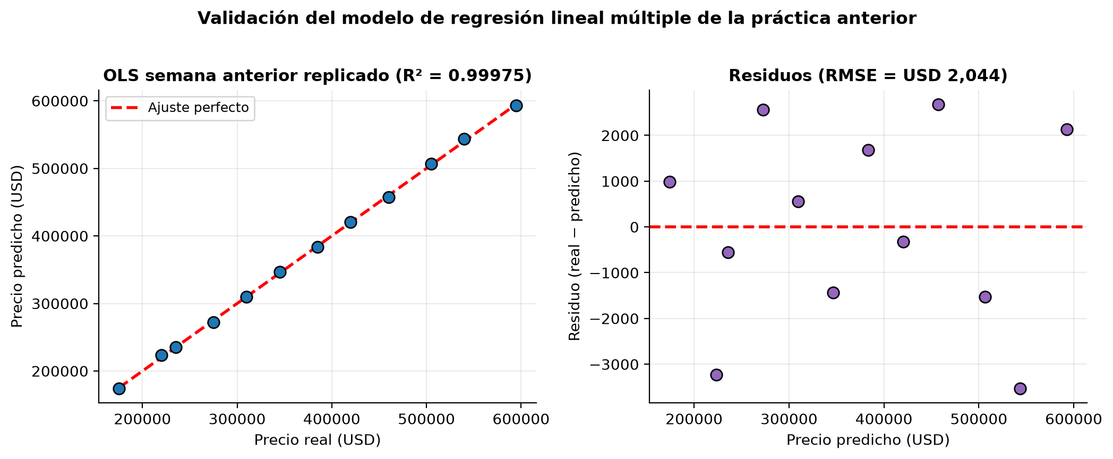

6.2 El mismo fenómeno como problema de clasificación
El script de la semana anterior también generaba un conjunto sintético de 100 viviendas (área entre 40 y 200 m², 1 a 5 habitaciones, ruido gaussiano de USD 15 000); sobre esos mismos datos se definió una variable objetivo binaria: segmento premium = 1 si el precio supera la mediana muestral (USD 335,343), 0 en caso contrario; el problema deja de ser «¿cuánto vale?» y pasa a ser «¿pertenece al segmento alto?», que es exactamente el tipo de pregunta que responde la clasificación supervisada; la tabla 12 resume el desempeño de los seis algoritmos de la guía con el protocolo estándar (partición 80/20 estratificada, semilla 42).
Tabla 12
Clasificación del segmento premium con los seis algoritmos (n = 100, prueba n = 20); al existir una señal lineal fuerte, casi todos los modelos coinciden: el caso sirve para contrastar paradigmas, no algoritmos.
Modelo | Acc. | Prec. | Recall | F1 | AUC-ROC
Regresión Logística | 0.950 | 1.000 | 0.900 | 0.947 | 1.000
Árbol de Decisión | 0.950 | 1.000 | 0.900 | 0.947 | 0.950
Random Forest | 0.950 | 1.000 | 0.900 | 0.947 | 1.000
SVM | 0.900 | 1.000 | 0.800 | 0.889 | 1.000
KNN | 0.950 | 1.000 | 0.900 | 0.947 | 1.000
Naive Bayes | 0.950 | 1.000 | 0.900 | 0.947 | 1.000

Figura 26
Curvas ROC del problema binarizado; las curvas pegadas a la esquina superior izquierda reflezan que la separación de segmentos es casi lineal y muy marcada.
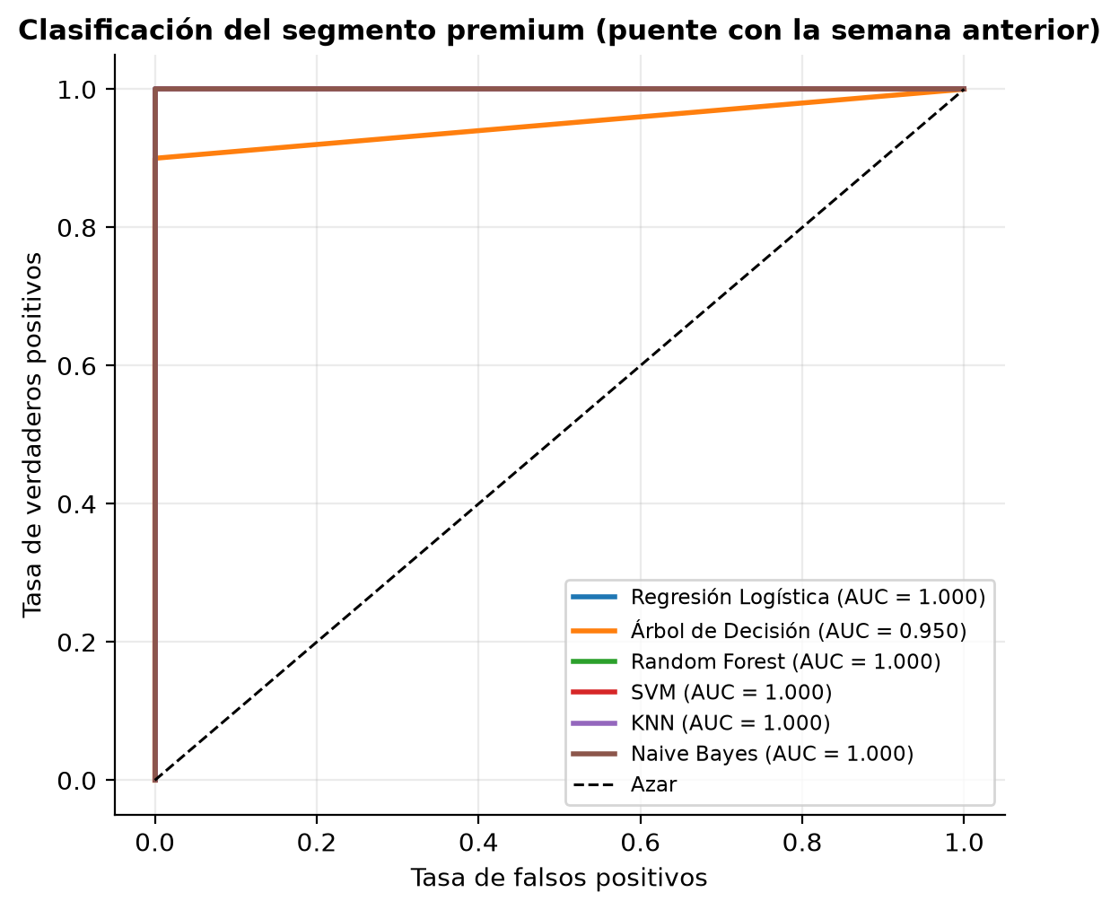

6.3 Lectura comparativa de los dos paradigmas
- Naturaleza de la salida: la regresión lineal entrega un valor continuo sin cota (el modelo de la semana anterior podría «predecir» precios negativos para viviendas muy pequeñas), mientras que la regresión logística entrega una probabilidad acotada en [0, 1] mediante la sigmoide; la clasificación añade además la decisión discreta vía umbral.
- Criterio de ajuste: OLS minimiza la suma de cuadrados de los residuos (R² = 0.9997 en el caso inmobiliario); la regresión logística maximiza la verosimilitud de las etiquetas y se evalúa con accuracy, recall, F1 o AUC, no con R².
- Interpretabilidad: en el modelo lineal, β₁ = USD 2,467 significa «cada m² adicional agrega ese monto al precio»; en el logístico, el coeficiente estandarizado del área (3.19) se lee como odds ratio: una desviación estándar más de área multiplica por 24.3 la razón de momios de ser premium; misma familia lineal, distinta escala de interpretación.
- Evaluación del error: en regresión el error es una distancia (MAE, RMSE) y se inspecciona con gráficos de residuos; en clasificación el error es una cuenta de aciertos y fallos por clase (matriz de confusión), y su costo depende de qué tipo de fallo cometa el modelo, como se analizó en las secciones 4 y 5.
- Cuándo usar cada uno: si la decisión necesita magnitudes (presupuestar, tasar, proyectar demanda) se usa regresión; si la decisión es binaria o categórica (intervenir o no, alertar o no, segmentar) se usa clasificación; los dos casos de estudio de la guía pertenecen al segundo grupo.

7. Análisis transversal de resultados
La tabla 13 consolida el mejor modelo de cada caso según tres criterios complementarios (F1-Score, AUC-ROC y costo económico esperado), que no siempre coinciden entre sí.
Tabla 13
Síntesis comparativa de los tres experimentos del informe.
Criterio | Caso producción | Caso RR. HH. | Caso inmobiliario (premium)
Mejor F1-Score | SVM (0.588) | Random Forest (0.699) | Regresión logística / árbol / RF / KNN / NB (0.947)
Mejor AUC-ROC | SVM y Naive Bayes (0.859) | Regresión logística (0.884) | Regresión logística (1.000)
Menor costo / mayor equilibrio | SVM (COP 40,240,000) | Random Forest (mejor MCC y AP) | Empate técnico (señal casi separable)
Peor perfil de error | KNN (recall 0.283) | Árbol sin podar (recall 0.453) | SVM (recall 0.800)

7.1 Hallazgos sistemáticos entre casos
- El desbalance manda sobre el accuracy; en los tres experimentos el clasificador mayoritario obtiene entre 78 % y 92 % de accuracy sin aportar valor; todas las conclusiones del informe se apoyan en métricas por clase (F1, recall, AUC-PR, MCC), en línea con He y Garcia (2009).
- Los árboles individuales sobreajustan de forma consistente: accuracy de entrenamiento 1.000 en ambos casos frente a 0.81 en prueba, la mayor brecha de todos los modelos; la poda recuperó hasta 6.6 puntos de F1 en producción; Random Forest corrige esa varianza y por eso domina o escolta en todos los escenarios.
- KNN y Naive Bayes son los más sensibles a decisiones de preprocesamiento: KNN depende de la estandarización y del desbalance (su recall se desploma en producción), y Naive Bayes dependió de la transformación logarítmica del salario para no degenerar (de F1 0.000 a 0.581); la lección: antes de juzgar un algoritmo hay que darle las variables en la escala y forma que su supuesto requiere.
- Los modelos lineales (regresión logística, SVM casi lineal en RR. HH.) quedan cerca de los ensambles cuando la frontera es esencialmente lineal (caso RR. HH. e inmobiliario), y por debajo cuando hay no linealidades fuertes (efecto en U de la temperatura en producción), donde el kernel RBF marca la diferencia.
- El umbral de decisión es una palanca de negocio: en producción, bajarlo de 0.50 a 0.15 reduce el costo esperado por lote de prueba de COP 73.2 M a COP 34.0 M; ningún despliegue responsable de estos modelos debería fijar el umbral por defecto sin un análisis de costos como el de la sección 4.6 (Elkan, 2001).
- La calibración de probabilidades difiere entre familias: la regresión logística produce probabilidades cercanas a la frecuencia observada, mientras Random Forest sobreconfía en los extremos; si el punto de operación se elige sobre probabilidades, conviene recalibrar (Platt, isotónica) antes de desplegar.

7.2 Limitaciones y amenazas a la validez
- Datos sintéticos: los conjuntos de producción y RR. HH. fueron generados con un DGP logístico calibrado; los valores absolutos de las métricas describen ese DGP y no una organización real; la validez del informe reside en el método, trasladable a datos reales reemplazando los CSV.
- Partición única: aunque se usó validación cruzada de cinco pliegues sobre el entrenamiento, la evaluación final proviene de una sola partición 80/20; intervalos de confianza bootstrap o repeticiones múltiples acotarían mejor la incertidumbre.
- Tamaño muestral del caso puente: con 100 observaciones (20 de prueba) las métricas del experimento inmobiliario tienen varianza alta; su propósito es conceptual, no comparativo.
- Costos de negocio supuestos: los valores de COP 2 500 000 por falso negativo y COP 180 000 por falso positivo son ilustrativos; en un despliegue real deben estimarse con contabilidad de calidad y de RR. HH., y el umbral óptimo se recalcula con esos valores.

8. Conclusiones
- Los seis algoritmos de clasificación supervisada exigidos por la guía se implementaron y compararon en Google Colab sobre tres experimentos (producción, rotación de empleados y el puente inmobiliario), con un protocolo reproducible de partición estratificada, validación cruzada y ajuste de hiperparámetros; en producción el mejor modelo fue el SVM con kernel RBF (F1 = 0.588, recall = 0.755, AUC = 0.859); en recursos humanos, el Random Forest (F1 = 0.699, MCC = 0.617).
- La regresión logística confirmó su doble rol: clasificador competitivo (segundo lugar en F1 en ambos casos y mejor AUC en RR. HH.) y herramienta de explicación, pues sus odds ratios cuantifican el efecto de cada variable en lenguaje de negocio (p. ej., cada punto de satisfacción reduce 79 % la razón de momios de renuncia).
- En problemas desbalanceados, el accuracy es una métrica insuficiente y potencialmente engañosa: la línea base mayoritaria alcanza 82.3 % en producción sin detectar un solo lote defectuoso; las decisiones del informe se tomaron con F1, recall, AUC-PR y MCC, y se recomendaron umbrales de operación distintos de 0.50 cuando el costo de los errores es asimétrico.
- El análisis costo-sensitivo tradujo las métricas a dinero: operar el SVM con umbral 0.15 cuesta COP 34.0 M por cada 300 lotes de prueba, frente a COP 132.5 M de no usar modelo y COP 73.2 M del umbral por defecto; esta capa de análisis responde directamente a la premisa de la guía: el mejor modelo no es el que más acierta, sino el que mejor previene el daño.
- Los errores de cada modelo tienen lecturas operativas concretas: los falsos negativos del KNN en producción (38 lotes defectuosos no detectados) lo descartan pese a su alta especificidad; los falsos positivos de la regresión logística en RR. HH. (27 alertas) son el precio aceptable de capturar 40 de 53 renuncias; la matriz de confusión, y no una métrica única, es el instrumento de decisión.
- El preprocesamiento forma parte del modelo: la transformación logarítmica del salario rescató al Naive Bayes de un F1 de 0.000, y la estandarización es condición necesaria para SVM y KNN; documentar estas decisiones es tan importante como elegir el algoritmo.
- La incorporación de clima laboral y modalidad de trabajo mejoró la capacidad de ranking (AUC de la regresión logística de 0.884 a 0.906), confirmando que las variables organizacionales contienen señal propia; el beneficio solo se materializa si se recalibra el umbral, lo que ilustra que añadir variables y ajustar el punto de operación son decisiones inseparables.
- El puente con la práctica anterior cerró el arco conceptual del curso: el mismo fenómeno (el precio de una vivienda) se modeló como regresión (R² = 0.9997, validado contra el Excel de la semana anterior con diferencias de 10⁻⁷) y como clasificación (F1 = 0.947), haciendo explícitas las diferencias de salida, criterio de ajuste, métricas e interpretación entre ambos paradigmas supervisados.
- Todo el código, los datos, las figuras y los notebooks ejecutados quedan publicados en el repositorio de GitHub enlazado en el anexo A, cumpliendo el requisito de entrega y permitiendo la revisión, reproducción y extensión del trabajo por terceros.

Referencias
Alpaydin, E. (2020). Introduction to machine learning (4.ª ed.). MIT Press.
Bishop, C. M. (2006). Pattern recognition and machine learning. Springer.
Breiman, L. (2001). Random forests. Machine Learning, 45(1), 5–32. https://doi.org/10.1023/A:1010933404324
Breiman, L., Friedman, J. H., Olshen, R. A., & Stone, C. J. (1984). Classification and regression trees. Wadsworth.
Chawla, N. V., Bowyer, K. W., Hall, L. O., & Kegelmeyer, W. P. (2002). SMOTE: Synthetic minority over-sampling technique. Journal of Artificial Intelligence Research, 16, 321–357. https://doi.org/10.1613/jair.953
Cortes, C., & Vapnik, V. (1995). Support-vector networks. Machine Learning, 20(3), 273–297. https://doi.org/10.1007/BF00994018
Cover, T. M., & Hart, P. E. (1967). Nearest neighbor pattern classification. IEEE Transactions on Information Theory, 13(1), 21–27. https://doi.org/10.1109/TIT.1967.1053964
Davis, J., & Goadrich, M. (2006). The relationship between Precision-Recall and ROC curves. En Proceedings of the 23rd International Conference on Machine Learning (pp. 233–240). ACM. https://doi.org/10.1145/1143844.1143874
Elkan, C. (2001). The foundations of cost-sensitive learning. En Proceedings of the 17th International Joint Conference on Artificial Intelligence (pp. 973–978). Morgan Kaufmann.
Fawcett, T. (2006). An introduction to ROC analysis. Pattern Recognition Letters, 27(8), 861–874. https://doi.org/10.1016/j.patrec.2005.10.010
Fix, E., & Hodges, J. L. (1951). Discriminatory analysis: Nonparametric discrimination (Reporte 4). USAF School of Aviation Medicine.
Hand, D. J., & Yu, K. (2001). Idiot's Bayes: Not so stupid after all? International Statistical Review, 69(3), 385–398. https://doi.org/10.1111/j.1751-5823.2001.tb00465.x
Harris, C. R., Millman, K. J., van der Walt, S. J., Gommers, R., Virtanen, P., Cournapeau, D., Walters, E., van der Plas, E., Hoyer, S., Hatfield-Dodds, S., & Oliphant, T. E. (2020). Array programming with NumPy. Nature, 585(7825), 357–362. https://doi.org/10.1038/s41586-020-2649-2
Hastie, T., Tibshirani, R., & Friedman, J. (2009). The elements of statistical learning (2.ª ed.). Springer. https://doi.org/10.1007/978-0-387-84858-7
He, H., & Garcia, E. A. (2009). Learning from imbalanced data. IEEE Transactions on Knowledge and Data Engineering, 21(9), 1263–1284. https://doi.org/10.1109/TKDE.2008.239
Hosmer, D. W., Lemeshow, S., & Sturdivant, R. X. (2013). Applied logistic regression (3.ª ed.). John Wiley & Sons.
Hunter, J. D. (2007). Matplotlib: A 2D graphics environment. Computing in Science & Engineering, 9(3), 90–95. https://doi.org/10.1109/MCSE.2007.55
Jordan, M. I., & Mitchell, T. M. (2015). Machine learning: Trends, perspectives, and prospects. Science, 349(6245), 255–260. https://doi.org/10.1126/science.aaa8415
Kohavi, R. (1995). A study of cross-validation and bootstrap for accuracy estimation and model selection. En Proceedings of the 14th International Joint Conference on Artificial Intelligence (pp. 1137–1143). Morgan Kaufmann.
McKinney, W. (2010). Data structures for statistical computing in Python. En Proceedings of the 9th Python in Science Conference (pp. 51–56). https://doi.org/10.25080/Majora-92bf1922-00a
Menard, S. (2009). Logistic regression: From introductory to advanced concepts and applications. SAGE Publications.
Mitchell, T. M. (1997). Machine learning. McGraw-Hill.
Pedregosa, F., Varoquaux, G., Gramfort, A., Michel, V., Thirion, B., Grisel, O., Blondel, M., Prettenhofer, P., Weiss, R., Dubourg, V., Vanderplas, J., Passos, A., Cournapeau, D., Brucher, M., Perrot, M., & Duchesnay, É. (2011). Scikit-learn: Machine learning in Python. Journal of Machine Learning Research, 12, 2825–2830.
Powers, D. M. W. (2011). Evaluation: From precision, recall and F-measure to ROC, informedness, markedness and correlation. Journal of Machine Learning Technologies, 2(1), 37–63.
Quinlan, J. R. (1986). Induction of decision trees. Machine Learning, 1(1), 81–106. https://doi.org/10.1007/BF00116251
Sokolova, M., & Lapalme, G. (2009). A systematic analysis of performance measures for classification tasks. Information Processing & Management, 45(4), 427–437. https://doi.org/10.1016/j.ipm.2009.03.002
Universidad de Cundinamarca. (2026). Caso de estudio: Predicción de defectos en producción y rotación de empleados [Guía práctica CADI – Introducción a Machine Learning, Periodo 2026-2]. Especialización en Inteligencia Artificial.

Anexo A. Repositorio de GitHub y estructura del proyecto
Enlace al repositorio. https://github.com/Yohann0011/ml-supervisado-clasificacion-ucundinamarca
El repositorio contiene los notebooks ejecutados en Google Colab (con sus salidas), los datos, los scripts generadores, las figuras y este informe; estructura:
ml-supervisado-clasificacion-ucundinamarca/
├── README.md # Descripción, badge de Colab y guía de uso
├── requirements.txt
├── notebooks/
│ ├── 01_caso_produccion.ipynb # Caso XYZ Inc. (ejecutado en Colab)
│ ├── 02_caso_rrhh.ipynb # Caso rotación de empleados (Colab)
│ └── 03_puente_inmobiliario.ipynb # Puente con la práctica anterior
├── data/
│ ├── caso_produccion.csv # 1 500 lotes (semilla 42)
│ ├── caso_rrhh.csv # 1 200 empleados (semilla 42)
│ ├── *_metricas_modelos.csv # Tablas de métricas por caso
│ └── *_resultados.json # Resultados completos serializados
├── figuras/ # 30 figuras del informe (PNG, 200 dpi)
├── src/
│ ├── generar_datos.py # Generador reproducible de los datasets
│ ├── analisis.py # Pipeline experimental completo
│ └── puente_inmobiliario.py # Validación OLS + binarización
├── scripts_semana_anterior/ # Regresión lineal (práctica previa)
│ ├── RegresiMultipInmobiliaria_V2.py
│ ├── RegresionLogistica_Vivienda.py
│ └── Regresion_Lineal_Multiple_Inmobiliaria.xlsx
└── informe/
├── Informe_ML_Supervisado.pdf # Este documento
└── Informe_ML_Supervisado.docx
Estructura del repositorio publicado en GitHub.
Para subir el trabajo al repositorio se emplearon los comandos estándar de Git desde Colab o desde la máquina local:
git init
git add notebooks/ data/ figuras/ src/ README.md requirements.txt
git commit -m "Informe ML supervisado: regresión logística y clasificación"
git branch -M main
git remote add origin https://github.com/Yohann0011/ml-supervisado-clasificacion-ucundinamarca.git
git push -u origin main
Comandos de publicación del repositorio en la cuenta de GitHub del estudiante (Yohann0011).

Anexo B. Reproducibilidad en Google Colab
- Abrir el notebook deseado desde el repositorio con el botón «Open in Colab» del README, o cargarlo manualmente en colab.research.google.com.
- Ejecutar la primera celda, que instala/verifica scikit-learn, pandas, NumPy, Matplotlib y Seaborn, y fija la semilla 42.
- Ejecutar Run > Run all cells: el notebook descarga los CSV desde el repositorio, entrena los seis modelos, imprime reportes de clasificación y matrices de confusión, y regenera todas las figuras del informe.
- El tiempo total de ejecución es inferior a cinco minutos en un runtime estándar (CPU); no se requiere GPU.
- Las salidas guardadas en los notebooks del repositorio corresponden a esa misma ejecución, por lo que los números de este informe pueden verificarse celda por celda.

Anexo C. Glosario de métricas para lectura rápida
Tabla 14
Glosario de apoyo para la lectura de las tablas de resultados.
Término | Definición operativa en este informe
TP / TN | Aciertos del modelo sobre la clase positiva / negativa.
FP (falso positivo) | Alerta errónea: lote sano inspeccionado / empleado marcado que se quedó.
FN (falso negativo) | Omisión costosa: lote defectuoso liberado / renuncia no anticipada.
Recall | Capacidad de captura de la clase de interés; métrica prioritaria de la guía.
Precision | Confianza de las alertas emitidas; controla el costo de intervenir de más.
F1-Score | Media armónica de ambas; criterio de selección de modelos y de GridSearchCV.
AUC-ROC / AP | Calidad del ranking de riesgo, independiente y sensible al desbalance, respectivamente.
Umbral de decisión | Punto de corte de la probabilidad; se ajustó al costo de negocio de cada caso.
Overfitting | Brecha entre desempeño de entrenamiento y de prueba; se midió y reportó por modelo.

